TRƯỜNG ĐẠI HỌC BÁCH KHOA HÀ NỘI

Trường Công nghệ thông tin và Truyền thông



**BÁO CÁO PROJECT II**

PHÂN TÍCH THIẾT KẾ HỆ THỐNG

*Đề tài:* ***Quản lý thư viện***

*Giảng viên hướng dẫn:* **Thầy Đặng Văn Chuyết**

Sinh viên: Hoàng Thị Nhung – 20194349

*Hà nội, tháng 7 năm 2022*

MỤC LỤC

**CHƯƠNG 1: Mô tả chức năng tổng quan** 5

**1.** **Xem giới thiệu thư viện** 5

**2.** **Quản lý sách** 5

**3.** **Quản lý thông tin người dùng** 5

**4.** **Đăng ký tài khoản offline** 6

**5.** **Đăng ký tài khoản online** 6

**6.** **Mượn sách offline** 6

**7.** **Mượn sách online** 6

**CHƯƠNG 2: Mô tả chức năng chi tiết** 7

**1.** **Quy tắc chung của thư viện** 7

**2.** **Giới thiệu thư viện** 7

**3.** **Quản lý sách** 7

**4.** **Quản lý thông tin người dùng** 9

**5.** **Đăng ký tài khoản (online/ offline)** 9

**6.** **Mượn sách offline** 10

**7.** **Mượn sách online** 11

**CHƯƠNG 3: Phân tích hệ thống** 14

**1.** **Biểu đồ usecase tổng quan** 14

**2.** **Biểu đồ usecase phân rã** 15

a. Phân rã usecase quản lý sách 15

b. Phân rã usecase quản lý thông tin người dùng 16

**3.** **Đặc tả usecase** 16

a. Xem thông tin thư viện 16

b. Đăng nhập 17

c. Đăng ký tài khoản offline 18

d. Đăng ký tài khoản online 19

e. Duyệt yêu cầu tạo tài khoản 21

f. Quản lý sách 21

g. Quản lý thông tin người dùng 25

h. Mượn sách offline 26

i. Yêu cầu mượn sách online 28

j. Chỉnh sửa yêu cầu mượn sách 28

k. Thay đổi trạng thái đơn mượn 29

l. Xác nhận mượn sách 30

m. Gửi khiếu nại 30

n. Xem thông tin khiếu nại 31

**4.** **Biểu đồ luồng công việc** 33

a. Đăng ký tài khoản online 33

b. Đăng ký offline 35

c. Thêm sách 36

d. Sửa sách 37

e. Xóa sách 38

f. Mượn sách offline 39

g. Mượn sách online 39

h. Gửi và xử lý khiếu nại 43

**5.** **Biểu đồ lớp** 46

**CHƯƠNG 4: Thiết kế hệ thống** 47

**1.** **Biểu đồ tuần tự** 47

a. Đăng ký tài khoản offline 47

b. Đăng ký tài khoản online 48

c. Quản lý sách 48

d. Quản lý thông tin người dùng 55

e. Mượn sách offline 57

f. Mượn sách online 58

g. Tạo khiếu nại và xử lý đơn khiếu nại 60

**2.** **Cơ sở dữ liệu** 62

**3.** **Thiết kế giao diện** 63

a. Trang giới thiệu thư viện 63

b. Trang đăng nhập 64

c. Trang đăng ký 64

d. Trang tất cả sách 65

e. Trang chi tiết cuốn sách 66

f. Trang giỏ hàng 66

g. Trang mượn sách 67

h. Trang lịch sử đơn mượn 67

i. Trang chi tiết đơn mượn 68

j. Trang gửi khiếu nại 68

k. Trang chỉnh sửa đơn mượn 69

l. Trang thêm đầu sách 69

m. Trang chi tiết sách 70

n. Trang thêm quyển sách 70

o. Trang danh sách đơn mượn 71

p. Trang chi tiết đơn mượn 71

q. Trang mượn sách offline 72

r. Trang danh sách người dùng 72

s. Trang chi tiết người dùng 73

t. Trang thay đổi mức cảnh cáo người dùng 73

u. Trang danh sách khiếu nại 74

v. Trang chi tiết khiếu nại 74

# **CHƯƠNG 1: Mô tả chức năng tổng quan**

Hệ thống cho phép khách – người chưa có tài khoản thư viện có thể xem thông tin giới thiệu về thư viện, đồng thời có thể đăng ký tạo tài khoản. Khách có thể chọn một trong hai hình thức đăng ký tài khoản: đăng ký tài khoản trực tiếp tại thư viện hoặc đăng ký tài khoản trên website. Với trường hợp người đọc đăng ký tài khoản tại website thư viện, người quản trị có thể so sánh thông tin đóng phí và xác nhận đăng ký tạo tài khoản.

Người quản trị có thể quản lý thông tin người dùng trong hệ thống bao gồm các hành động block, cảnh cáo khi người đọc vi phạm và thống kê thông tin người dùng.

Người quản trị có thể quản lý tài nguyên của thư viện là sách. Có thể thêm, sửa xóa một đầu sách vào thư viện, đồng thời thêm những quyển sách cụ thể cho các đầu sách đó.

Thư viện hỗ trợ hai hình thức mượn sách: mượn sách online, mượn sách offline.

Đối với mượn sách offline, người đọc có thể trực tiếp đến thư viện, mượn sách và mang sách ra quầy, đăng ký mượn sách với thủ thư. Thủ thư có trách nhiệm tạo đơn mượn sách cho người đọc.

Đối với mượn sách online, người đọc có thể xem thông tin và chọn sách muốn đọc từ website, sau đó gửi yêu cầu mượn sách. Người thủ thư xem thông tin đơn mượn sách, kiểm tra tình trạng sách còn trong thư viện và chấp nhận hoặc từ chối yêu cầu mượn của người đọc tùy theo tình hình. Người quản trị có thể cập nhật trạng thái của đơn hàng. Sau khi nhận được sách, người đọc có thể xác nhận đã mượn sách và có thể gửi đơn khiếu nại thư viện nếu có. Người thủ thư sẽ xử lý đơn khiếu nại của người đọc hàng ngày.

## **Xem giới thiệu thư viện**

Tác nhân: khách, người đọc.

## **Quản lý sách**

Tác nhân: người quản trị.

* Xem thông tin sách
* Thêm sách
* Sửa thông tin sách
* Xóa sách

## **Quản lý thông tin người dùng**

Tác nhân: người quản trị.

* Tăng mức cảnh cáo
* Block
* Xem thống kê người đọc

## **Đăng ký tài khoản offline**

Tác nhân: người quản trị.

## **Đăng ký tài khoản online**

Tác nhân: người quản trị, khách.

* Khách: đăng ký online tại website thư viện
* Người quản trị: xác nhận đăng ký đối với người đọc đã trả phí

## **Mượn sách offline**

Tác nhân: người quản trị.

* Tạo đơn mượn sách cho người đọc (trạng thái đơn mượn – đang mượn)

## **Mượn sách online**

Tác nhân: người quản trị, người đọc.

* Người đọc
* Tìm kiếm sách
* Xem chi tiết sách
* Yêu cầu mượn sách (trạng thái: chờ xác nhận)
* Sửa/ hủy yêu cầu mượn sách
* Xác nhận đang mượn (trạng thái: đang mượn)
* Gửi yêu cầu khiếu nại
* Người quản trị
* Xem thông tin đơn mượn, danh sách đơn mượn
* Cập nhật trạng thái đơn mượn (trạng thái: xác nhận, vận chuyển, đã hủy, hoàn thành)
* Xem yêu cầu khiếu nại

# **CHƯƠNG 2: Mô tả chức năng chi tiết**

## **Quy tắc chung của thư viện**

Điều kiện mượn sách của thư viện (được quản lý và đối chiếu điều kiện bởi hệ thống)

* Người đọc không mượn quá 6 quyển sách
* Tài khoản của người đọc không bị block

Các trạng thái của đơn mượn

* *Chờ xác nhận*: khi người đọc tìm được sách và thành lập đơn mượn (tác nhân: người đọc)
* *Xác nhận*: khi đơn mượn của người đọc được người quản trị xác nhận (tác nhân: người quản trị)
* *Vận chuyển* (tác nhân: người quản trị): bàn giao sách thành công cho đơn vị vận chuyển
* *Đang mượn* (tác nhân: người đọc)
* Người đọc nhận sách từ đơn vị vận chuyển
* Người đọc đến lấy sách trực tiếp tại thư viện
* *Hoàn thành*: khi người quản trị nhận được đầy đủ sách trả từ người đọc (tác nhân: người quản trị)

## **Giới thiệu thư viện**

Trang web tĩnh giới thiệu về thư viện bao gồm

* Kiến trúc tòa nhà.
* Liệt kê các khu vực thể loại sách riêng biệt và chi tiết từng khu vực.
* Các dịch vụ, chính sách của thư viện: dịch vụ tạo tài khoản đọc sách, dịch vụ cho mượn sách, chính sách cho mượn sách.
* Biển chỉ dẫn được treo trực tiếp tại thư viện (giới thiệu và hướng dẫn cho người đọc đến mượn sách trực tiếp)

## **Quản lý sách**

* Người quản trị
* Thêm sách: có sách mới về thư viện

Nhập liệu thông tin chung của sách (đối tượng book). Nội dung nhập liệu

* Tên sách
* Hình ảnh
* Tên tác giả
* Thể loại
* Tóm tắt nội dung
* Số lượng sách
* Số trang sách
* Vị trí khu vực của sách

Nhập liệu thông tin về từng quyển sách (đối tượng bookCopy)

* ID
* Năm xuất bản
* Tình trạng sách
* Ngày về kho
* Sửa thông tin sách

Sửa nội dung chung của sách (book)

* Tên sách
* Hình ảnh
* Tên tác giả
* Thể loại
* Tóm tắt nội dung
* Số lượng sách

Sửa thông tin từng quyển sách (bookCopy)

* ID
* Năm xuất bản
* Tình trạng sách
* Ngày về kho
* Xóa sách:

Xóa một bookCopy: không ảnh hưởng tới các bookCopy khác và nội dung chung (book) của sách

Xóa một book: xóa toàn bộ thông tin chung cũng như các bookCopy liên quan

* Tác vụ của hệ thống
* Cập nhật CSDL theo thao tác của người quản trị
* Hiển thị thông tin cho người dùng

Người đọc

* Hiển thị thông tin sách ở trang chủ
* Sách hot trong tuần
* Sách phân loại theo số lượt mượn đọc
* Sách phân loại theo thể loại
* Sách phân loại theo tác giả

Người quản trị

* Hiển thị thông tin chi tiết sách phục vụ cho các thao tác thêm, sửa, xóa

## **Quản lý thông tin người dùng**

* Người quản trị
* Tăng mức cảnh cáo: khi sách trả về thư viện bị hư hại nhẹ
* Block
* Sách trả về thư viện bị hư hại nặng
* Người đọc không tiếp tục ra hạn tài khoản đọc sau khi hết hạn
* Xem thống kê người đọc. Nội dung thống kê
* Số lượng
* Số lượt mượn
* Tỉ lệ hủy đơn mượn sau khi đặt
* Tỉ lệ trả sách muộn
* Tần suất mượn sách (theo tháng/ năm)
* Hệ thống
* Tăng mức cảnh cáo: người đọc trả sách muộn
* Block
* Người đọc bị cảnh cáo mức 3
* Người đọc trả sách muộn quá 60 ngày
* Thực hiện thống kê người đọc

## **Đăng ký tài khoản (online/ offline)**

*Sau khi tài khoản được xác nhận, người đọc có tài khoản online trên website của thư viện (mật khẩu là mặc định nếu đăng ký tại quầy, có thể đổi). Mỗi tài khoản đều có ID phục vụ mục đích định danh.*

* Người đọc
* Đăng ký tại quầy: người đọc xuất trình thông tin cá nhân tại quầy, đóng tiền (chuyển khoản/ tiền mặt) và điền phiếu thông tin mở tài khoản, yêu cầu thủ thư mở tài khoản. Chức năng này cho phép tạo tài khoản trực tiếp từ phía quản trị mà không cần các bước xác thực thêm. Thông tin đăng ký tài khoản bao gồm.
* Ảnh
* Họ tên
* Username
* Số điện thoại
* Email
* CMND/ CCCD
* Ngày sinh
* Giới tính
* Địa chỉ
* Đăng ký tại website thư viện: điền thông tin đăng ký thành viên tại website; thực hiện thanh toán phí mở tài khoản (chuyển khoản, nộp tiền trực tiếp); tài khoản có hiệu lực khi thủ thư chấp nhận yêu cầu đăng ký. Thông tin đăng ký thành viên thư viện
  + Ảnh
  + Họ tên
  + Username
  + Mật khẩu
  + Xác nhận mật khẩu
  + Số điện thoại
  + Email
  + CMND/ CCCD
  + Ngày sinh
  + Giới tính
  + Địa chỉ
* Thủ thư
* Xác nhận yêu cầu đăng ký tài khoản online của người đọc sau khi người đọc nộp tiền. Các bước
* Sau mỗi 17h trong ngày, người thủ thư xem file excel về thu chi của thư viện do ngân hàng gửi tới và lọc ra những giao dịch nộp tiền mở tài khoản qua format nội dung chuyển tiền “Họ tên + CMND + nộp tiền mở tài khoản thư viện”
* Lần lượt tìm yêu cầu đăng ký và xác nhận

## **Mượn sách offline**

* Người đọc
* Chọn sách muốn mượn dựa trên thông tin hướng dẫn tại thư viện và website
* Xuất trình ID tài khoản cho thủ thư (nếu chưa có tài khoản thì có thể đăng ký tạo tài khoản tại quầy hoặc online) + sách muốn mượn
* Thủ thư
* Tiếp nhận sách và thông tin người đọc. Thiết lập đơn mượn sách cho người đọc. Thông tin nhập liệu
* Mã số tài khoản
* Mã sách mượn
* Ngày mượn
* Duyệt thông tin mượn sách cho người đọc
* Hệ thống đối chiếu điều kiện mượn sách thành công: xác nhận cho người đọc mượn sách
* Hệ thống đối chiếu điều kiện mượn sách không thành công: hủy đơn mượn sách
* Hệ thống: kiểm tra điều kiện mượn sách của người đọc
* Mượn thành công
* Tài khoản không bị block
* Không mượn quá 6 quyển sách
* Mượn không thành công (chỉ cần 1 trong 2 điều kiện)
* Tài khoản không bị block
* Không mượn quá 6 quyển sách

Đơn mượn sách trực tiếp của người đọc không được thêm vào số đơn đi cuối ngày của thư viện (các đơn mượn sách online) nhưng vẫn được thêm vào lịch sử mượn sách của người dùng như mượn sách online, trạng thái đơn mượn sau khi thành lập: *đang mượn.*

## **Mượn sách online**

* Người đọc
* Chọn sách
* Tìm sách
* Nhập tên sách/tên tác giả muốn tìm trên thanh công cụ tìm kiếm tại trang chủ
* Lướt xem các tựa sách
* Xem tất cả sách tại trang chủ
* Chọn sách theo thể loại
* Chọn sách theo lượt mượn đọc
* Chọn sách theo tác giả
* Đọc nội dung tóm tắt của sách tại trang book-detail sau khi chọn một tựa sách bất kỳ. Nội dung trang book-detail
* Hình ảnh sách
* Tên tác phẩm
* Tác giả
* Thể loại
* Năm xuất bản
* Tóm tắt nội dung
* Lượt đọc
* Số lượng còn lại còn có thể mượn
* Thêm các tựa sách muốn mượn vào giỏ hàng
* Đăng ký mượn sách
* Chọn các quyển sách muốn mượn trong giỏ hàng sau đó gửi thông tin mượn sách
* Thông tin nhận sách đặt mặc định theo tài khoản người đọc. Các thông tin đơn mượn bao gồm
* Họ tên
* Địa chỉ người nhận
* Email
* Số điện thoại
* Sách mượn
* Số lượng sách mượn
* Có thể sửa thông tin nhận sách. Các trường được phép sửa
* Số điện thoại
* Địa chỉ nhận
* Lựa chọn hình thức nhận hàng (đến lấy trực tiếp/ nhận ship)
* Gửi yêu cầu mượn sách
* Đơn đăng ký chuyển sang trạng thái *chờ xác nhận*
* Sửa/ hủy đăng ký mượn sách

Truy cập lịch sử mượn sách; vào chi tiết đơn mượn và chọn hủy/ sửa đơn mượn. Điều kiện hủy/ sửa: trước 19h cùng ngày; sau 19h đơn mượn sách không thể hủy/ sửa được nữa. Đơn mượn bị hủy sẽ có trạng thái *đã hủy*, các thông tin được phép sửa

* Số điện thoại
* Địa chỉ nhận
* Thêm/ bớt sách muốn mượn
* Chờ xác nhận mượn sách của thư viện
* Đơn mượn được chấp nhận sẽ đến tay người đọc tùy theo hình thức nhận hàng đã chọn. Lúc này trạng thái của đơn mượn là *chờ* *vận chuyển*
* Đơn mượn không được chấp nhận sẽ bị hủy
* Xác nhận đã mượn sách
* Khi nhận sách thành công xác nhận đã nhận được sách. Trạng thái của đơn mượn là *đang mượn*
* Gửi khiếu nại: nếu đơn mượn sách (bắt buộc trong trạng thái *đang mượn*) gặp trục trặc. Thông tin form khiếu nại
* Miêu tả sự cố (thiếu sách, sách kém chất lượng, sách giao không chính xác, sự cố khác – người đọc tự nhập)
* Ngày nhận
* Ảnh minh chứng sự cố
* Người thủ thư
* Xác nhận đơn mượn của người đọc online
* Xem thông tin đơn mượn và tập hợp sách mượn trong đơn của người đọc. Đơn mượn được xác nhận sẽ chuyển sang trạng thái *xác nhận*.
* Trong trường hợp cần từ chối đơn mượn, liên lạc với người đọc thông báo tình hình đơn mượn
* Hủy đơn mượn nếu người đọc không muốn tiếp tục mượn sách, đơn mượn chuyển sang trạng thái *đã hủy.*
* Nếu người đọc không muốn hủy đơn, hướng dẫn chỉnh sửa đơn mượn (xóa bớt sách trong đơn mượn/ thay đổi phương thức nhận hàng)
* Các trường hợp từ chối đơn mượn
* Sách trong đơn mượn hiện không có trong thư viện (lý do: chưa cập nhật lại số lượng sách, ...)
* Đơn vị vận chuyển có vấn đề
* Gửi sách thư viện ship đi hằng ngày
* Xem danh sách các đơn mượn có trạng thái *xác nhận* và hình thức là giao hàng sau 17h trong ngày. Thông tin danh sách bao gồm
* Tên người nhận
* Số điện thoại
* Email
* Số lượng sách mượn
* Danh mục sách mượn
* Đóng gói sách theo đơn
* Xuất thông tin các đơn cần ship đi trong ngày ra file excel rồi gửi cho đơn vị vận chuyển và chờ xác nhận (các đơn hàng trong trạng thái chờ xác nhận vận chuyển)
* Sau khi đơn vị vận chuyển xác nhận và gửi hóa đơn, bấm chọn xác nhận đã vận chuyển, trạng thái của các đơn mượn là *vận chuyển*
* Chuyển sách cho người đọc đến lấy trực tiếp (chỉ chuyển với những đơn đã trong trạng thái *xác nhận*)
* Lọc xem danh sách đơn mượn chờ giao hàng có hình thức đến lấy trực tiếp
* Tìm đơn mượn của người đọc. Nội dung tìm kiếm là ID thư viện
* Tìm sách và đóng gói cho người đọc
* Cập nhật trạng thái đơn hàng là *đang mượn*
* Tiếp nhận thông tin khiếu nại
* Xem danh sách khiếu nại trong ngày. Thông tin khiếu nại bao gồm
* Tên người khiếu nại
* Số điện thoại
* Email
* Miêu tả sự cố
* Ngày khiếu nại
* Ảnh minh chứng
* Liên hệ với người đọc và xử lý khiếu nại
* Sau khi xử lý khiếu nại chọn hoàn tất khiếu nại
* Hệ thống
* Kiểm tra điều kiện mượn sách của người đọc
* Mượn thành công
* Tài khoản không bị block
* Không mượn quá 6 quyển sách
* Mượn không thành công (chỉ cần 1 trong 2 điều kiện)
* Tài khoản không bị block
* Không mượn quá 6 quyển sách
* Hiển thị thông tin sách cho người đọc, quản trị viên (chức năng hiển thị thông tin đã trình bày ở mục hiển thị sách phần 3)

# **CHƯƠNG 3: Phân tích hệ thống**

## **Biểu đồ usecase tổng quan**

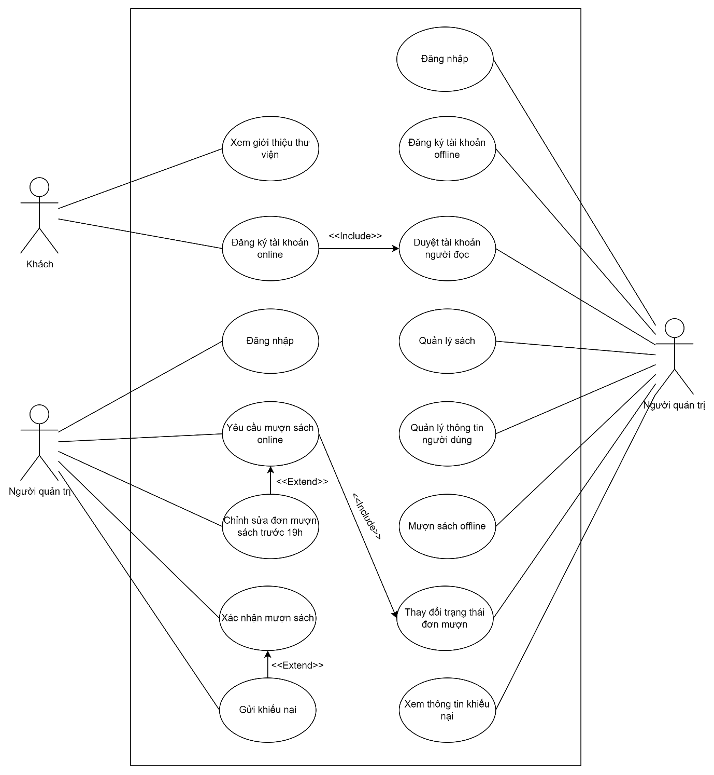

## **Biểu đồ usecase phân rã**

### Phân rã usecase quản lý sách

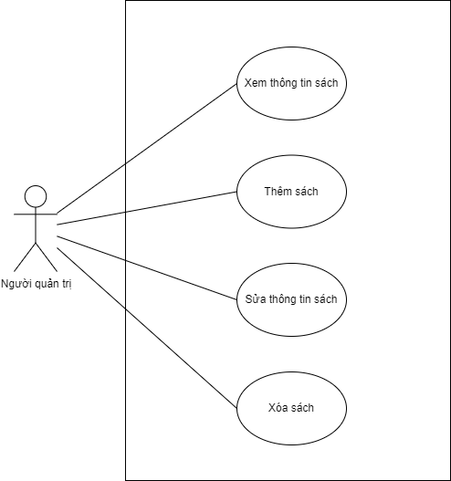

### Phân rã usecase quản lý thông tin người dùng

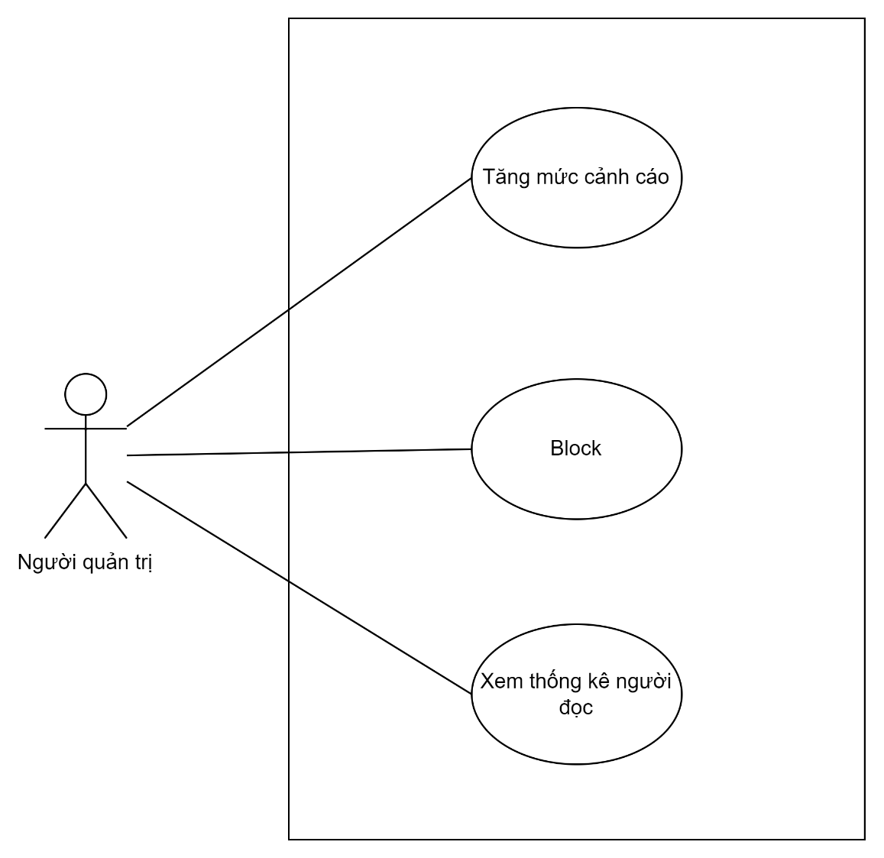

## **Đặc tả usecase**

### Xem thông tin thư viện

|  |  |  |  |
| --- | --- | --- | --- |
| **Mã Use case** | UC01 | **Tên Use case** | Xem thông tin thư viện |
| **Tác nhân** | Khách | | |
| **Mục đích sử dụng** | Xem thông tin giới thiệu thư viện | | |
| **Sự kiện kích hoạt** | Khách truy cập vào website thư viện | | |
| **Tiền điều kiện** | Không | | |
| **Luồng sự kiện chính** | | **STT** | **Thực hiện bởi** | **Hành động** | | --- | --- | --- | |  | Khách | Truy cập vào website thư viện | |  | Hệ thống | Hiển thị trang thông tin giới thiệu thư viện | | | |
| **Luồng sự kiện thay thế** | Không | | |
| **Hậu điều kiện** | Không | | |

### Đăng nhập

|  |  |  |  |
| --- | --- | --- | --- |
| **Mã Use case** | UC02 | **Tên Use case** | Đăng nhập |
| **Tác nhân** | Người đọc, Người quản trị - người dùng | | |
| **Tiền điều kiện** | Không | | |
| **Luồng sự kiện chính**  **(Thành công)** | |  |  |  | | --- | --- | --- | | **STT** | **Thực hiện bởi** | **Hành động** | |  | Người dùng | chọn chức năng Đăng nhập | |  | Hệ thống | hiển thị giao diện đăng nhập | |  | Người dùng | nhập email và mật khẩu | |  | Người dùng | yêu cầu đăng nhập | |  | Hệ thống | kiểm tra xem khách đã nhập các trường bắt buộc nhập hay chưa | |  | Hệ thống | kiểm tra email và mật khẩu có hợp lệ do khách nhập trong hệ thống hay không | |  | Hệ thống | gọi use case “Tạo menu” kèm email của khách đăng nhập | | | |
| **Luồng sự kiện thay thế** | |  |  |  | | --- | --- | --- | | **STT** | **Thực hiện bởi** | **Hành động** | | 5a. | Hệ thống | thông báo lỗi: Cần nhập các trường bắt buộc nhập nếu khách nhập thiếu | | 6a. | Hệ thống | thông báo lỗi: Email và/hoặc mật khẩu chưa đúng nếu không tìm thấy email và mật khẩu trong hệ thống | | 6b. | Hệ thống | thông báo lỗi: Tài khoản bị khoá, nếu email/mật khẩu đúng như tài khoản đang bị admin khoá. | | | |
| **Hậu điều kiện** | Không | | |

### Đăng ký tài khoản offline

|  |  |  |  |
| --- | --- | --- | --- |
| **Mã Use case** | UC03 | **Tên Use case** | Đăng ký tài khoản offline |
| **Tác nhân** | Người quản trị | | |
| **Tiền điều kiện** | Không | | |
| **Luồng sự kiện chính**  **(Thành công)** | |  |  |  | | --- | --- | --- | | **STT** | **Thực hiện bởi** | **Hành động** | |  | Người quản trị | chọn đăng ký tài khoản offline | |  | Hệ thống | hiển thị form đăng ký tài khoản | |  | Người quản trị | Nhập thông tin đăng ký (*) | |  | Người quản trị | yêu cầu đăng ký | |  | Hệ thống | kiểm tra xem người quản trị đã nhập các trường bắt buộc nhập hay chưa | |  | Hệ thống | kiểm tra các thông tin nhập có hợp lệ hay không | |  | Hệ thống | Hiển thị thông báo đăng ký thành công | | | |
| **Luồng sự kiện thay thế** | |  |  |  | | --- | --- | --- | | **STT** | **Thực hiện bởi** | **Hành động** | | 5a. | Hệ thống | thông báo lỗi: Cần nhập các trường bắt buộc nhập nếu người quản trị nhập thiếu | | 6a. | Hệ thống | thông báo lỗi: các thông tin chưa đúng định dạng quy định | | | |
| **Hậu điều kiện** | Không | | |

* Dữ liệu đầu vào của đăng ký tài khoản offline

|  |  |  |  |  |  |
| --- | --- | --- | --- | --- | --- |
| **STT** | **Trường dữ liệu** | **Mô tả** | **Bắt buộc?** | **Điều kiện hợp lệ** | **Ví dụ** |
| 1. | Ảnh |  | Có |  | Ảnh thẻ |
|  | Họ tên |  | Có |  | Hoàng Thị Nhung |
|  | Username |  | Có |  | Nhunghoang |
|  | Số điện thoại |  | Có | Số điện thoại đúng định dạng | 0987654321 |
|  | Email |  | Có | Email đúng định dạng | Abc@mail.com |
|  | Số CMND/CCCD |  | Có |  | 036301003333 |
|  | Ngày sinh |  | Có |  | 02/02/2001 |
|  | Giới tính |  | Có |  | Female |
|  | Địa chỉ |  | Có |  | 116 XX, phường XX, thành phố XX |

### Đăng ký tài khoản online

|  |  |  |  |
| --- | --- | --- | --- |
| **Mã Use case** | UC04 | **Tên Use case** | Đăng ký tài khoản online |
| **Tác nhân** | Khách | | |
| **Tiền điều kiện** | Không | | |
| **Luồng sự kiện chính**  **(Thành công)** | |  |  |  | | --- | --- | --- | | **STT** | **Thực hiện bởi** | **Hành động** | | 1. | Khách | chọn đăng ký tài khoản online | | 2. | Hệ thống | hiển thị form đăng ký tài khoản | | 3. | Khách | Nhập thông tin đăng ký (*) | | 4. | Khách | yêu cầu đăng ký | | 5. | Hệ thống | kiểm tra xem khách đã nhập các trường bắt buộc nhập hay chưa | | 6. | Hệ thống | kiểm tra các thông tin nhập có hợp lệ hay không | | 7. | Hệ thống | Hiển thị thông báo yêu cầu đăng ký thành công | | | |
| **Luồng sự kiện thay thế** | |  |  |  | | --- | --- | --- | | **STT** | **Thực hiện bởi** | **Hành động** | | 5a. | Hệ thống | thông báo lỗi: Cần nhập các trường bắt buộc nhập nếu người quản trị nhập thiếu | | 6a. | Hệ thống | thông báo lỗi: các thông tin chưa đúng định dạng quy định | | | |
| **Hậu điều kiện** | Không | | |

* Dữ liệu đầu vào của đăng ký tài khoản online

|  |  |  |  |  |  |
| --- | --- | --- | --- | --- | --- |
| **STT** | **Trường dữ liệu** | **Mô tả** | **Bắt buộc?** | **Điều kiện hợp lệ** | **Ví dụ** |
| 1. | Ảnh |  | Có |  | Ảnh thẻ |
|  | Họ tên |  | Có |  | Hoàng Thị Nhung |
|  | Username |  | Có |  | Nhunghoang |
|  | Mật khẩu |  | Có | Nhiều hơn 8 ký tự, có cả ký tự, số và ký tự đặc biệt | Hnh123* |
|  | Xác nhận mật khẩu |  | Có | Trùng với mật khẩu đã nhập | Hnh123* |
|  | Số điện thoại |  | Có | Số điện thoại đúng định dạng | 0987654321 |
|  | Email |  | Có | Email đúng định dạng | Abc@mail.com |
|  | Số CMND/CCCD |  | Có |  | 036301003333 |
|  | Ngày sinh |  | Có |  | 02/02/2001 |
|  | Giới tính |  | Có |  | Female |
|  | Địa chỉ |  | Có |  | 116 XX, phường XX, thành phố XX |

### Duyệt yêu cầu tạo tài khoản

* Hoạt động được thực hiện sau 17h mỗi ngày, check file excel danh sách khách hàng đã trả phí (check qua nội dung chuyển khoản) trong kê khai giao dịch ngân hàng gửi tới thư viện sau mỗi ngày.

|  |  |  |  |
| --- | --- | --- | --- |
| **Mã Use case** | UC05 | **Tên Use case** | Duyệt yêu cầu tạo tài khoản |
| **Tác nhân** | Người quản trị | | |
| **Tiền điều kiện** | Không | | |
| **Luồng sự kiện chính**  **(Thành công)** | |  |  |  | | --- | --- | --- | | **STT** | **Thực hiện bởi** | **Hành động** | | 1. | Người quản trị | chọn tìm kiếm yêu cầu đăng ký tài khoản | | 2. | Người quản trị | Nhập thông tin khách đã trả phí (họ tên) | | 3. | Hệ thống | Tìm kiếm thông tin khách trong danh sách yêu cầu đăng ký tài khoản | | 4. | Hệ thống | Hiển thị yêu cầu đăng ký của khách | | 5. | Người quản trị | Chọn chấp nhận yêu cầu đăng ký tài khoản | | 6. | Hệ thống | Cập nhật thông tin tài khoản mới trong CSDL | | 7. | Hệ thống | Hiển thị thông báo chấp nhận yêu cầu đăng ký thành công | | | |
| **Luồng sự kiện thay thế** | |  |  |  | | --- | --- | --- | | **STT** | **Thực hiện bởi** | **Hành động** | | 4a. | Hệ thống | thông báo lỗi: không tìm thấy thông tin khách | | | |
| **Hậu điều kiện** | Không | | |

### Quản lý sách

|  |  |  |  |
| --- | --- | --- | --- |
| Mã Use case | UC06 | Tên Use case | Quản lý sách |
| Tác nhân | Quản trị viên | | |
| Tiền điều kiện | Không | | |
| **Xem (R):**   |  |  |  |  | | --- | --- | --- | --- | | Luồng sự kiện chính | STT | Thực hiện bởi | Hành động | |  | Quản trị viên | yêu cầu Xem sách | |  | Hệ thống | lấy danh sách phân loại sách | |  | Hệ thống | lấy danh sách tất cả sách | |  | Hệ thống | hiển thị giao diện Xem danh sách sách   * Phía trên cùng: Danh sách phân loại để người dùng có thể lọc sách theo phân loại * Ở ngay dưới: Ô tìm kiếm, người dùng có thể lọc sách theo tên sách, tên tác giả, hoặc tên nhà xuất bản * Trung tâm: Danh sách sách | |  | Quản trị viên | Lựa chọn phân loại sách hoặc Tìm kiếm sách bằng các thông tin: tên sách, tên tác giả, tiên NXB | |  | Hệ thống | Lấy các sách thuộc phân loại sách đã chọn hiển thị trên giao diện | | **Luồng sự kiện thay thế** | | 6a | Hệ thống | Thông báo: Không tìm thấy sách nào phù hợp với thông tin tìm kiếm của người dùng |   **Sửa:**   |  |  |  |  | | --- | --- | --- | --- | | Luồng sự kiện chính | STT | Thực hiện bởi | Hành động | |  | Quản trị viên | chọn một sách và yêu cầu sửa | |  | Hệ thống | lấy thông tin chi tiết của sách và hiển thị thông tin cũ của sách trên giao diện sửa sách | |  | Người dùng | chỉnh sửa các thông tin sách và yêu cầu sửa | |  | Hệ thống | kiểm tra các trường bắt buộc nhập | |  | Hệ thống | kiểm tra các trường cần đảm bảo duy nhất | |  | Hệ thống | cập nhật các thông tin cần chỉnh sửa và thông báo chỉnh sửa thành công. | | **Luồng sự kiện thay thế** | 5a | Hệ thống | thông báo lỗi: chưa nhập đủ các trường cần thiết nếu quản trị viên nhập thiếu trường |   **Xoá:**   |  |  |  |  | | --- | --- | --- | --- | | Luồng sự kiện chính | STT | Thực hiện bởi | Hành động | |  | Quản trị viên | chọn một sách và yêu cầu xoá | |  | Hệ thống | hiển thị thông báo yêu cầu người dùng xác nhận việc xoá | |  | Người dùng | xác nhận xoá sách | |  | Hệ thống | xoá sách và thông báo xoá thành công | | **Luồng sự kiện thay thế** | 4a | Hệ thống | kết thúc use case nếu người dùng xác nhận không xoá |   **Thêm:**   |  |  |  |  | | --- | --- | --- | --- | | Luồng sự kiện chính | STT | Thực hiện bởi | Hành động | |  | Quản trị viên | yêu cầu thêm sách mới | |  | Hệ thống | hiển thị giao diện thêm sách | |  | Người dùng | nhập các thông tin sách (*) và yêu cầu sửa | |  | Hệ thống | kiểm tra các trường bắt buộc nhập | |  | Hệ thống | kiểm tra các trường cần đảm bảo duy nhất | |  | Hệ thống | cập nhật các thông tin và thông báo thêm sách thành công | | **Luồng sự kiện thay thế** | 5a | Hệ thống | thông báo lỗi: chưa nhập đủ các trường cần thiết nếu quản trị viên nhập thiếu trường | | | | |
| Hậu điều kiện | Không | | |

* Dữ liệu đầu vào khi thêm đầu sách (book)

|  |  |  |  |  |  |
| --- | --- | --- | --- | --- | --- |
| **STT** | **Trường dữ liệu** | **Mô tả** | **Bắt buộc?** | **Điều kiện hợp lệ** | **Ví dụ** |
| 1. | Tên sách |  | Có |  | Harry Potter và hội phượng hoàng |
|  | Hình ảnh |  | Có |  | Hình ảnh bìa sách |
|  | Tên tác giả |  | Có |  | JK. Rowling |
|  | Thể loại |  | Có |  | Truyện thiếu nhi |
|  | Tóm tắt nội dung |  | Có |  | Tóm tắt nội dung truyện |
|  | Số lượng sách |  | Có |  | 10 |
|  | Số trang sách |  | Có |  | 3038 |
|  | Khu vực sách |  | Có |  | Sách thiếu nhi |

* Dữ liệu đầu vào khi thêm quyển sách (bookCopy)

|  |  |  |  |  |  |
| --- | --- | --- | --- | --- | --- |
| **STT** | **Trường dữ liệu** | **Mô tả** | **Bắt buộc?** | **Điều kiện hợp lệ** | **Ví dụ** |
| 1. | ID |  | Có |  | HP001 |
|  | Năm xuất bản |  | Có |  | 2019 |
|  | Tình trạng sách |  | Có |  | Cũ |
|  | Ngày về kho |  | Có |  | 03/07/2020 |

### Quản lý thông tin người dùng

|  |  |  |  |
| --- | --- | --- | --- |
| Mã Use case | UC06 | Tên Use case | Quản thông tin người dùng |
| Tác nhân | Quản trị viên | | |
| Tiền điều kiện | Không | | |
| **Tăng mức cảnh cáo:**   |  |  |  |  | | --- | --- | --- | --- | | Luồng sự kiện chính | STT | Thực hiện bởi | Hành động | |  | Quản trị viên | Tìm kiếm thông tin người dùng (tên, ID) | |  | Hệ thống | Tìm kiếm và hiển thị thông tin người dùng | |  | Người quản trị | Xem thông tin chi tiết của người dùng | |  | Hệ thống | hiển thị thông tin chi tiết của người dùng | |  | Quản trị viên | Chọn tăng mức cảnh cáo cho người dùng | |  | Hệ thống | Cập nhật CSDL và thông báo tăng mức cảnh cáo thành công | | **Luồng sự kiện thay thế** | | 2a | Hệ thống | Thông báo lỗi: không tìm thấy người dùng |   **block:**   |  |  |  |  | | --- | --- | --- | --- | | Luồng sự kiện chính | STT | Thực hiện bởi | Hành động | |  | Quản trị viên | Tìm kiếm thông tin người dùng (tên, ID) | |  | Hệ thống | Tìm kiếm và hiển thị thông tin người dùng | |  | Người quản trị | Xem thông tin chi tiết của người dùng | |  | Hệ thống | hiển thị thông tin chi tiết của người dùng | |  | Quản trị viên | Chọn tăng block người dùng | |  | Hệ thống | Cập nhật CSDL và thông báo tăng mức cảnh cáo thành công | | **Luồng sự kiện thay thế** | | 2a | Hệ thống | Thông báo lỗi: không tìm thấy người dùng |   **Thống kê người đọc:**   |  |  |  |  | | --- | --- | --- | --- | | Luồng sự kiện chính | STT | Thực hiện bởi | Hành động | |  | Quản trị viên | chọn xem thống kê người đọc | |  | Hệ thống | Hiển thị thông tin thống kê người đọc (số lượng người đọc, số lượt mượn, tỉ lệ hủy đơn mượn, tỉ lệ trả sách muộn, tần suất mượn sách) | | | | |
| Hậu điều kiện | Không | | |

### Mượn sách offline

|  |  |  |  |
| --- | --- | --- | --- |
| **Mã Use case** | UC08 | **Tên Use case** | Mượn sách offline |
| **Tác nhân** | Người quản trị | | |
| **Tiền điều kiện** | Không | | |
| **Luồng sự kiện chính**  **(Thành công)** | |  |  |  | | --- | --- | --- | | **STT** | **Thực hiện bởi** | **Hành động** | | 1. | Người quản trị | Chọn mượn sách offline | | 2. | Hệ thống | Hiển thị form điền thông tin mượn sách | | 3. | Người quản trị | Nhập thông tin đơn mượn (*) | | 4. | Hệ thống | Kiểm tra điều kiện mượn sách | | 5. | Hệ thống | Cập nhật CSDL | | 6. | Hệ thống | Hiển thị thông báo lập đơn mượn thành công | | | |
| **Luồng sự kiện thay thế** | |  |  |  | | --- | --- | --- | | **STT** | **Thực hiện bởi** | **Hành động** | | 5a. | Hệ thống | thông báo lỗi: không đủ điều kiện mượn sách | | | |
| **Hậu điều kiện** | Không | | |

* Dữ liệu đầu vào thông tin đơn mượn

|  |  |  |  |  |  |
| --- | --- | --- | --- | --- | --- |
| **STT** | **Trường dữ liệu** | **Mô tả** | **Bắt buộc?** | **Điều kiện hợp lệ** | **Ví dụ** |
| 1. | Tên sách |  | Có |  | Harry Potter và hội phượng hoàng |
|  | Hình ảnh |  | Có |  | Hình ảnh bìa sách |
|  | Tên tác giả |  | Có |  | JK. Rowling |
|  | Thể loại |  | Có |  | Truyện thiếu nhi |
|  | Tóm tắt nội dung |  | Có |  | Tóm tắt nội dung truyện |
|  | Số lượng sách |  | Có |  | 10 |
|  | Số trang sách |  | Có |  | 3038 |
|  | Khu vực sách |  | Có |  | Sách thiếu nhi |

### Yêu cầu mượn sách online

|  |  |  |  |
| --- | --- | --- | --- |
| **Mã Use case** | UC09 | **Tên Use case** | Yêu cầu mượn sách online |
| **Tác nhân** | Người đọc | | |
| **Tiền điều kiện** | Không | | |
| **Luồng sự kiện chính**  **(Thành công)** | |  |  |  | | --- | --- | --- | | **STT** | **Thực hiện bởi** | **Hành động** | | 1. | Người đọc | Chọn các quyển sách trong giỏ hàng, chọn mượn sách | | 2. | Hệ thống | Hiển thị thông tin mượn sách | | 3. | Người đọc | Xác nhận thông tin mượn sách | | 4. | Hệ thống | Kiểm tra điều kiện mượn sách | | 5. | Hệ thống | Cập nhật CSDL | | 6. | Hệ thống | Hiển thị thông báo yêu cầu mượn sách thành công | | | |
| **Luồng sự kiện thay thế** | |  |  |  | | --- | --- | --- | | **STT** | **Thực hiện bởi** | **Hành động** | | 3a. | Hệ thống | Chọn thay đổi các thông tin đơn mượn: SDT, địa chỉ nhận sách | | 4a. | Hệ thống | Thông báo lỗi: không đủ điều kiện mượn sách | | | |
| **Hậu điều kiện** | Không | | |

### Chỉnh sửa yêu cầu mượn sách

|  |  |  |  |
| --- | --- | --- | --- |
| **Mã Use case** | UC10 | **Tên Use case** | Chỉnh sửa yêu cầu mượn sách |
| **Tác nhân** | Người đọc | | |
| **Tiền điều kiện** | Không | | |
| **Luồng sự kiện chính**  **(Thành công)** | |  |  |  | | --- | --- | --- | | **STT** | **Thực hiện bởi** | **Hành động** | | 1. | Người đọc | Truy cập yêu cầu mượn sách | | 2. | Hệ thống | Hiển thị thông tin yêu cầu mượn sách | | 3. | Người đọc | Chỉnh sửa thông tin mượn sách  (thêm, bớt sách; đổi hình thức vận chuyển, ...) | | 4. | Hệ thống | Kiểm tra điều kiện thông tin mượn sách | | 5. | Hệ thống | Cập nhật CSDL | | 6. | Hệ thống | Hiển thị thông báo chỉnh sửayêu cầu mượn sách thành công | | | |
| **Luồng sự kiện thay thế** | |  |  |  | | --- | --- | --- | | **STT** | **Thực hiện bởi** | **Hành động** | | 4a. | Hệ thống | Thông tin thay đổi không thỏa mãn  (VD: SDT không đúng định dạng) | | 6a. | Hệ thống | Thông báo lỗi: không thể chỉnh sửa yêu  cầu mượn sách | | | |
| **Hậu điều kiện** | Không | | |

### Thay đổi trạng thái đơn mượn

|  |  |  |  |
| --- | --- | --- | --- |
| **Mã Use case** | UC11 | **Tên Use case** | Duyệt yêu cầu mượn sách online |
| **Tác nhân** | Người quản trị | | |
| **Tiền điều kiện** | Không | | |
| **Luồng sự kiện chính**  **(Thành công)** | |  |  |  | | --- | --- | --- | | **STT** | **Thực hiện bởi** | **Hành động** | | 1. | Người quản trị | Chọn xem thông tin yêu cầu mượn sách của người đọc | | 2. | Hệ thống | Hiển thị thông tin mượn sách | | 3. | Người quản trị | Cập nhật trạng thái đơn mượn | | 4. | Hệ thống | Cập nhật CSDL | | 5. | Hệ thống | Hiển thị thông báo yêu cầu mượn sách thành công | | | |
| **Hậu điều kiện** | Không | | |

### Xác nhận mượn sách

|  |  |  |  |
| --- | --- | --- | --- |
| **Mã Use case** | UC12 | **Tên Use case** | Xác nhận mượn sách |
| **Tác nhân** | Người đọc | | |
| **Tiền điều kiện** | Không | | |
| **Luồng sự kiện chính**  **(Thành công)** | |  |  |  | | --- | --- | --- | | **STT** | **Thực hiện bởi** | **Hành động** | | 1. | Người quản trị | Chọn xác nhận mượn sách | | 2. | Hệ thống | Cập nhật CSDL | | 3. | Hệ thống | Hiển thị thông báo xác nhận mượn sách thành công | | | |
| **Luồng sự kiện thay thế** |  | | |
| **Hậu điều kiện** | Không | | |

### Gửi khiếu nại

|  |  |  |  |
| --- | --- | --- | --- |
| **Mã Use case** | UC13 | **Tên Use case** | Gửi khiếu nại |
| **Tác nhân** | Người đọc | | |
| **Tiền điều kiện** | Đơn mượn ở trạng thái đang mượn | | |
| **Luồng sự kiện chính**  **(Thành công)** | |  |  |  | | --- | --- | --- | | **STT** | **Thực hiện bởi** | **Hành động** | | 1. | Người đọc | Gửi khiếu nại | | 2. | Người đọc | Nhập thông tin khiếu nại (*) | | 3. | Hệ thống | Cập nhật CSDL | | 4. | Hệ thống | Hiển thị thông báo gửi khiếu nại thành công | | | |
| **Luồng sự kiện thay thế** |  | | |
| **Hậu điều kiện** | Không | | |

* Thông tin đầu vào đơn khiếu nại

|  |  |  |  |  |  |
| --- | --- | --- | --- | --- | --- |
| **STT** | **Trường dữ liệu** | **Mô tả** | **Bắt buộc?** | **Điều kiện hợp lệ** | **Ví dụ** |
| 1. | Tên người khiếu nại |  | Có |  | Hoàng Thị Nhung |
|  | Số điện thoại |  | Có | Số điện thoại đúng định dạng | 0987654321 |
|  | Email |  | Có | Email đúng định dạng | [Abc@mail.com](mailto:Abc@mail.com) |
|  | Loại sự cố |  | Có |  | Thiếu sách |
|  | Ngày khiếu nại |  | Có |  | 22/07/2022 |
|  | ảnh minh chứng |  | Có |  | ảnh chụp sự cố |

### Xem thông tin khiếu nại

|  |  |  |  |
| --- | --- | --- | --- |
| **Mã Use case** | UC14 | **Tên Use case** | Xem thông tin khiếu nại |
| **Tác nhân** | Người quản trị | | |
| **Tiền điều kiện** | Không | | |
| **Luồng sự kiện chính**  **(Thành công)** | |  |  |  | | --- | --- | --- | | **STT** | **Thực hiện bởi** | **Hành động** | | 1. | Người quản trị | Chọn xem danh sách đơn khiếu nại | | 2. | Hệ thống | Hiển thị danh sách đơn khiếu nại | | 3. | Người quản trị | Chọn xem chi tiết đơn khiếu nại | | 4. | Hệ thống | Hiển thị thông tin chi tiết đơn khiếu nại | | | |
| **Luồng sự kiện thay thế** |  | | |
| **Hậu điều kiện** | Không | | |

## **Biểu đồ luồng công việc**

### Đăng ký tài khoản online

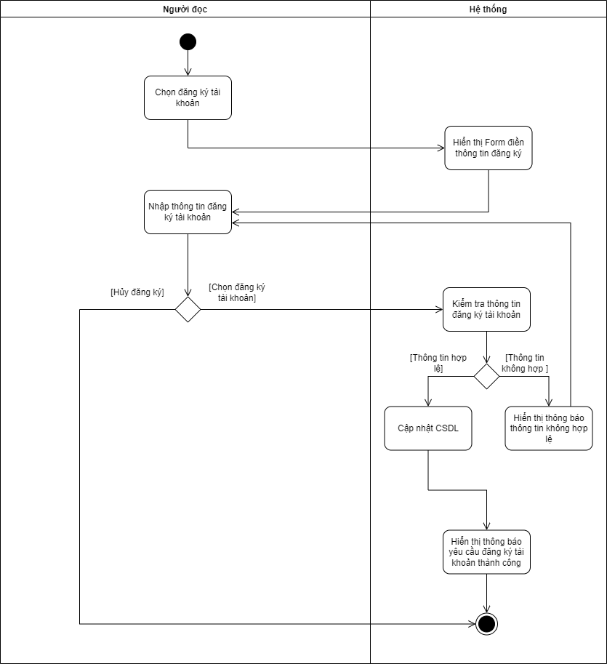

Duyệt tài khoản đăng ký online

*\*\* Thông tin người quản trị nhập duyệt tài khoản được trích xuất từ file PDF các giao dịch được ngân hàng chuyển tới.*

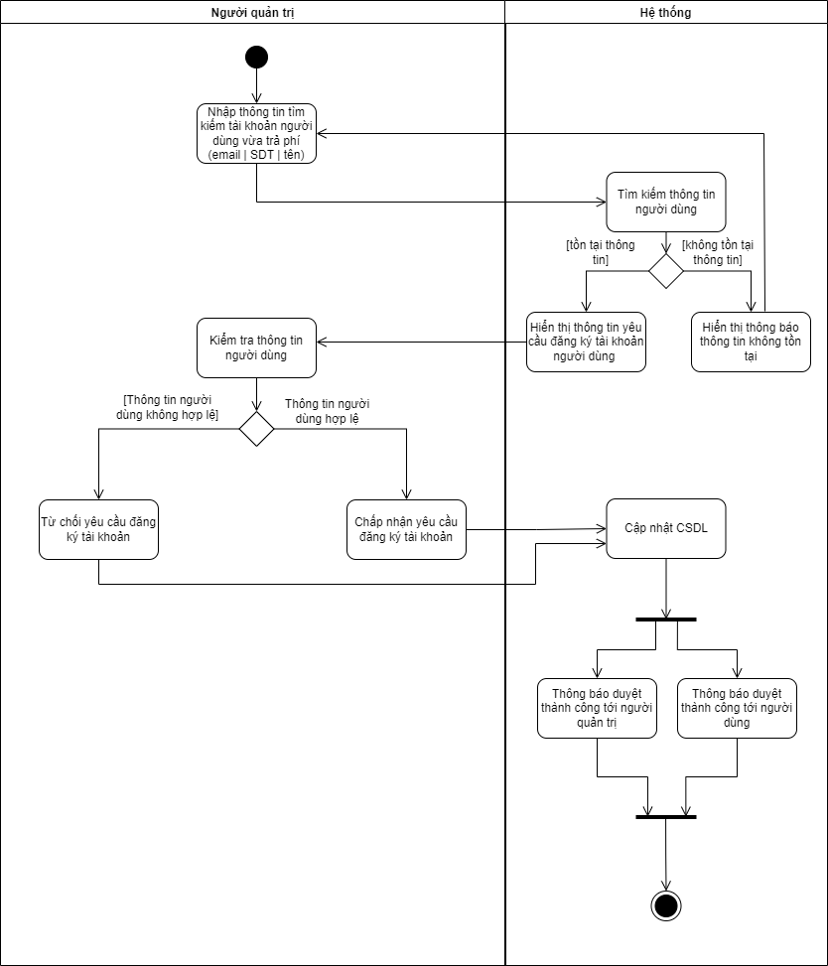

### Đăng ký offline

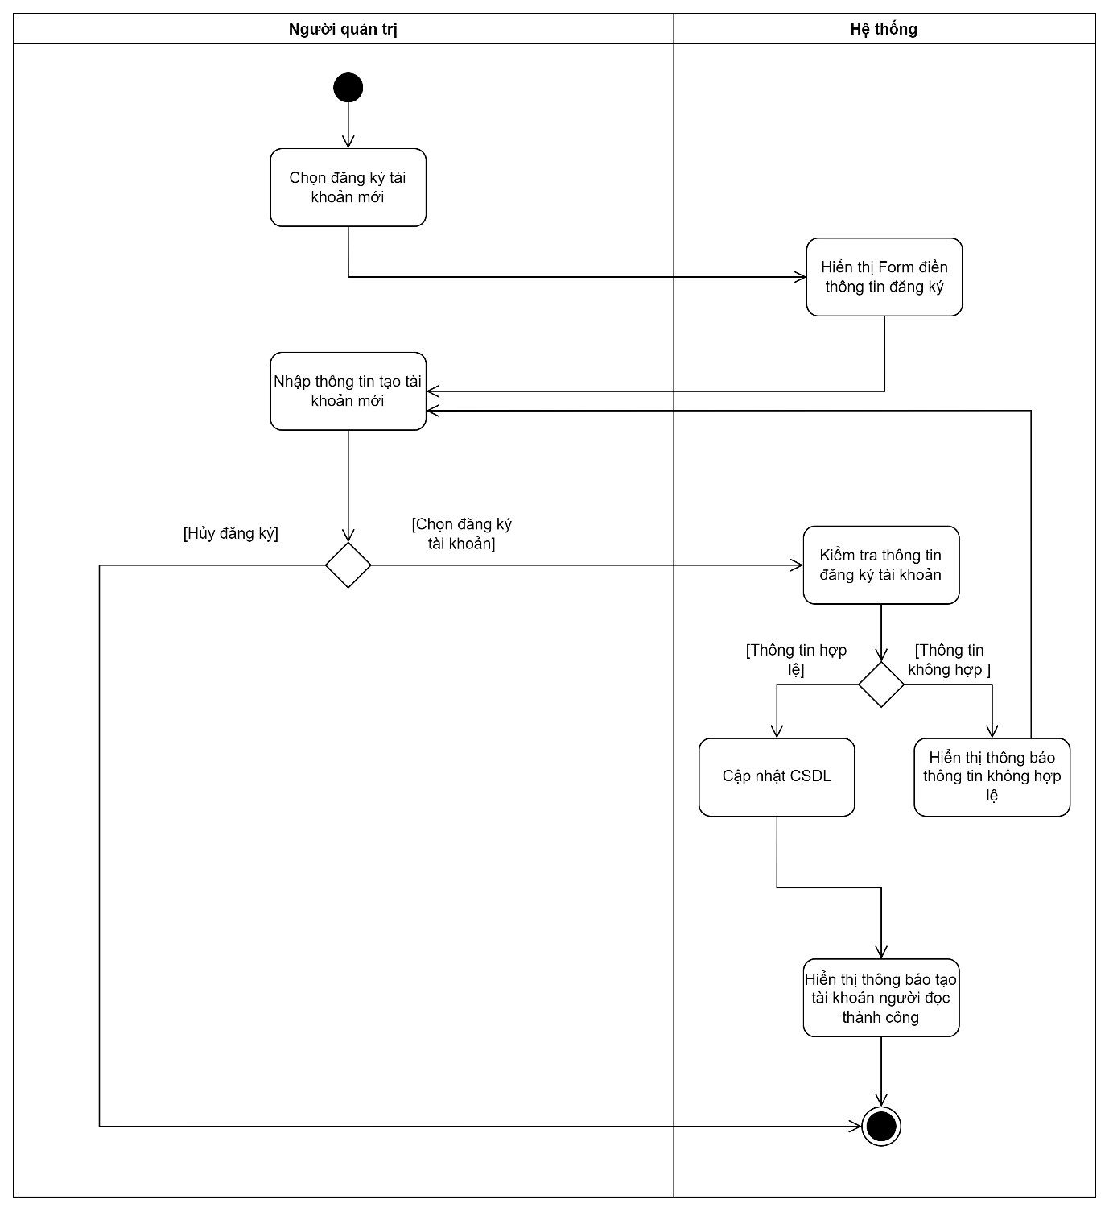

### Thêm sách

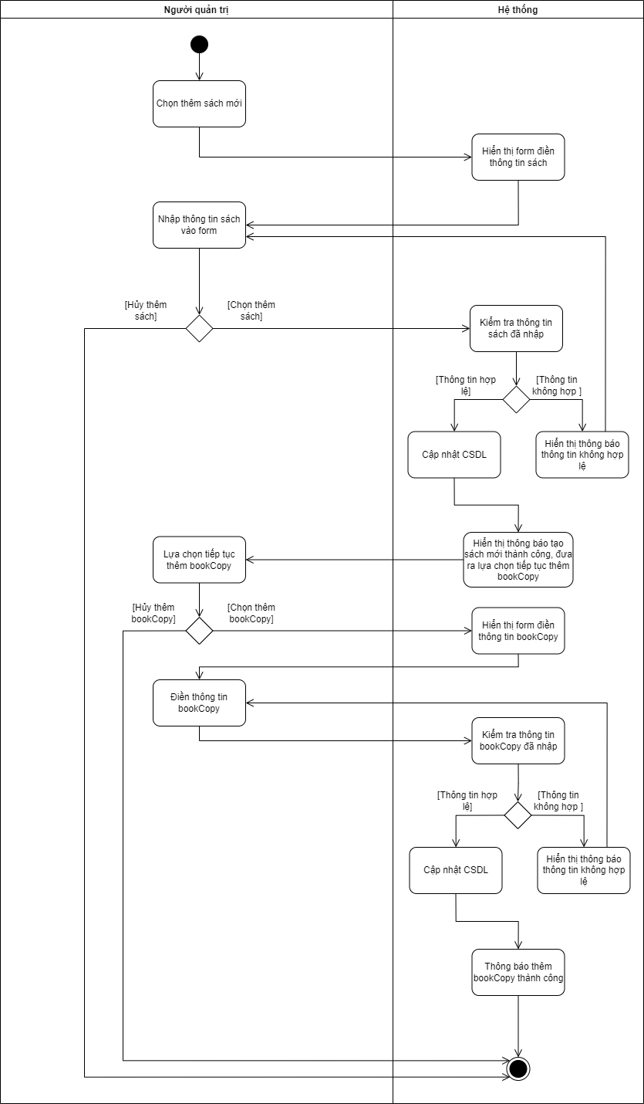

### Sửa sách

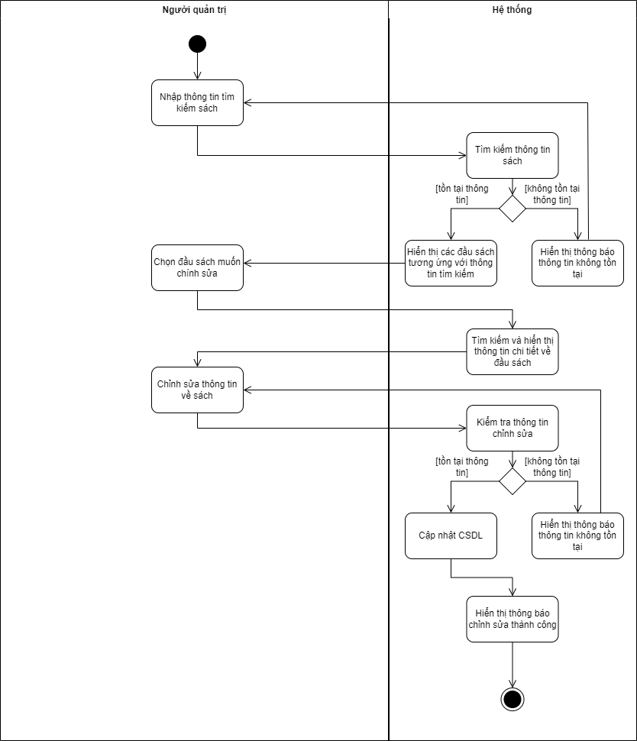

### Xóa sách

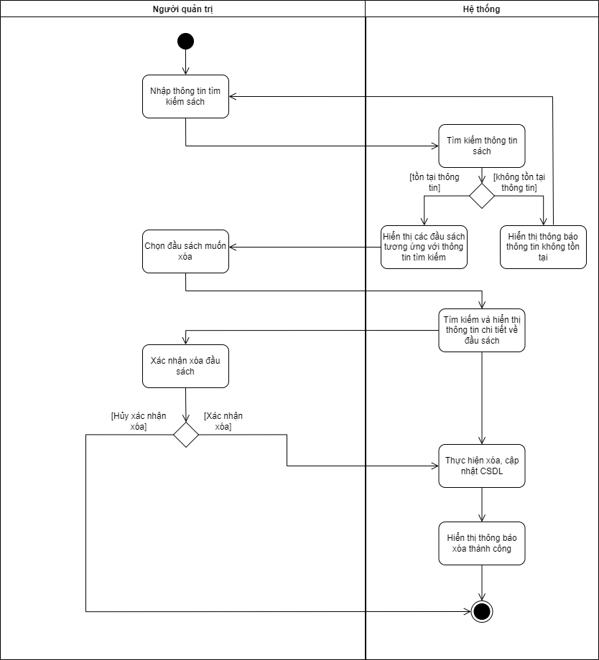

### Mượn sách offline

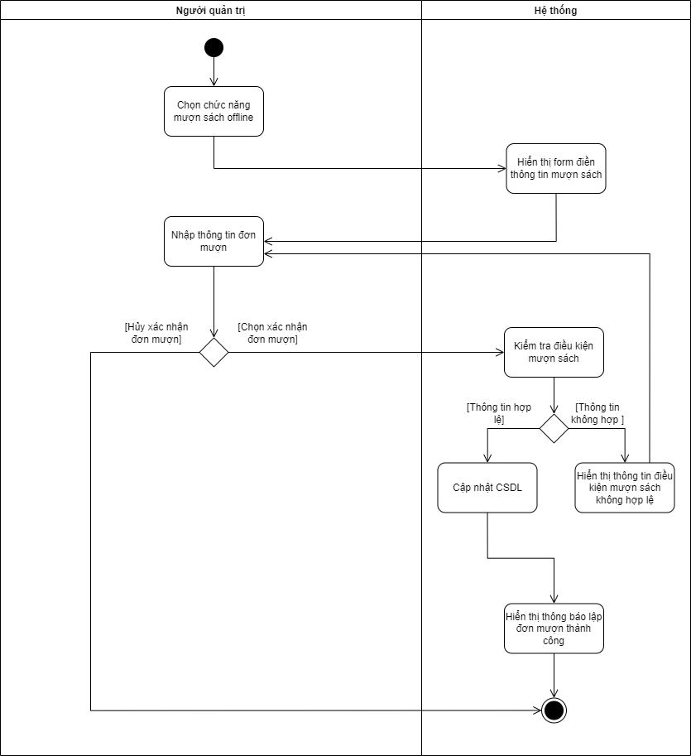

### Mượn sách online

Tìm kiếm sách và thêm sách vào giỏ hàng

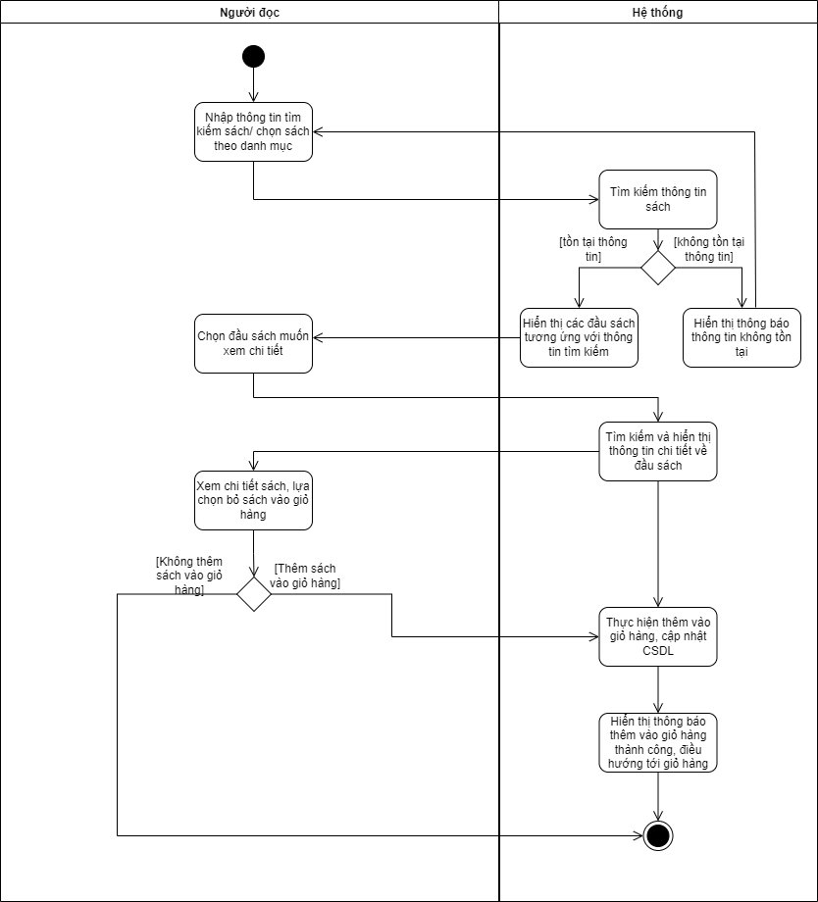

Đăng ký mượn sách

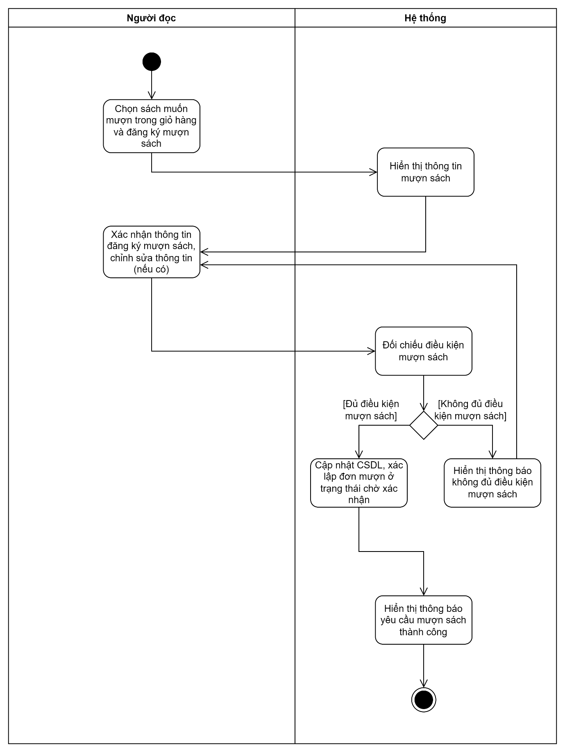

Thay đổi trạng thái đơn mượn

* Xác nhận mượn sách

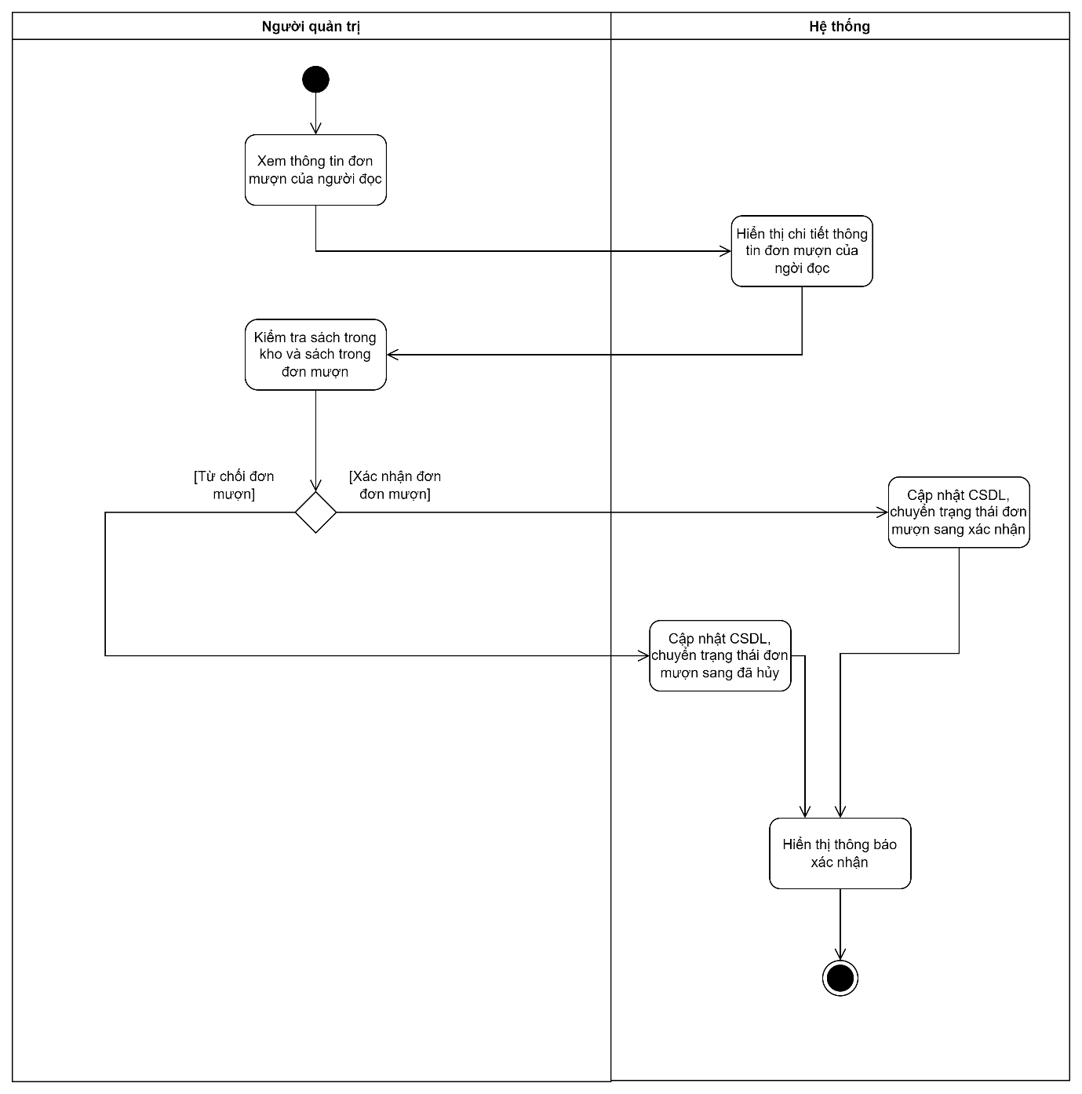

* Xác nhận vận chuyển

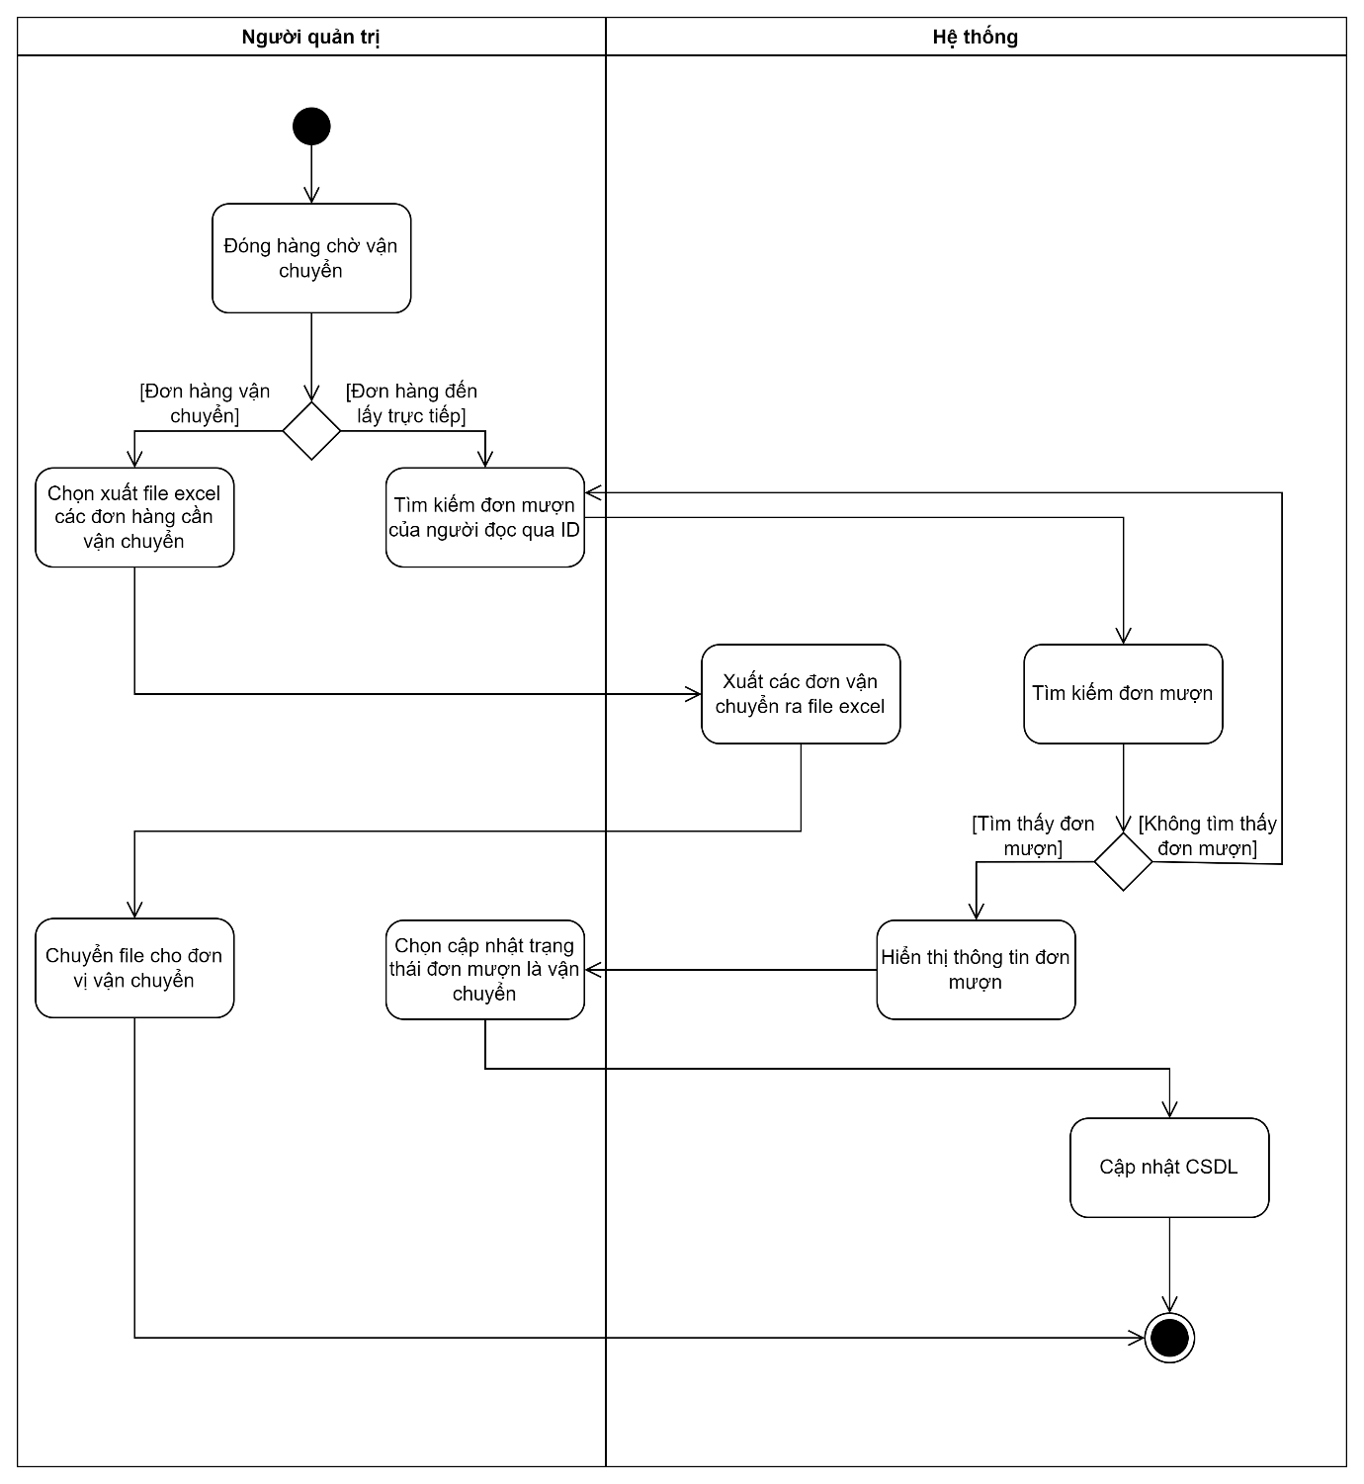

### Gửi và xử lý khiếu nại

Gửi khiếu nại

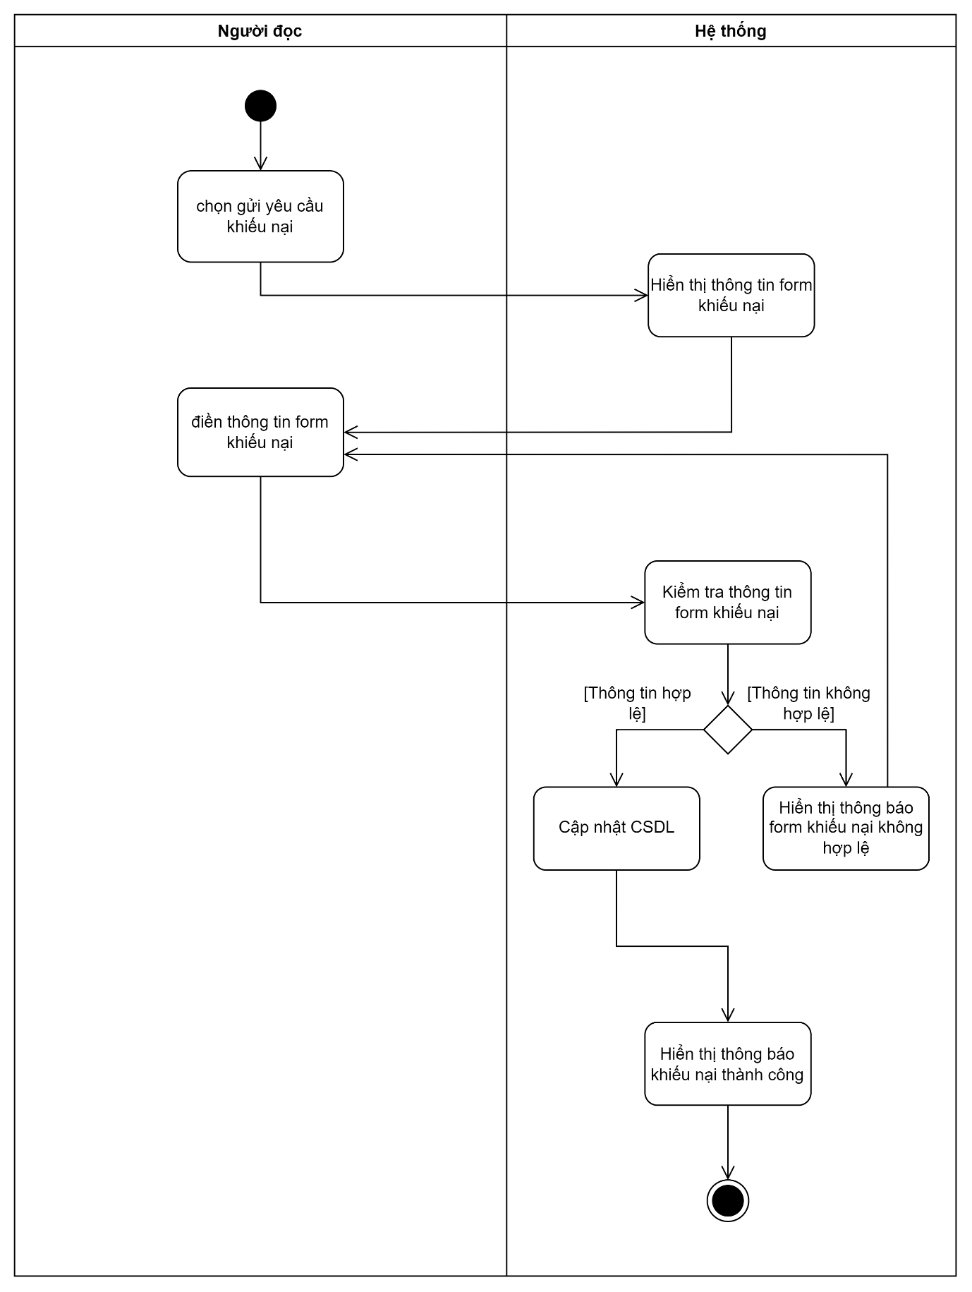

Xử lý khiếu nại

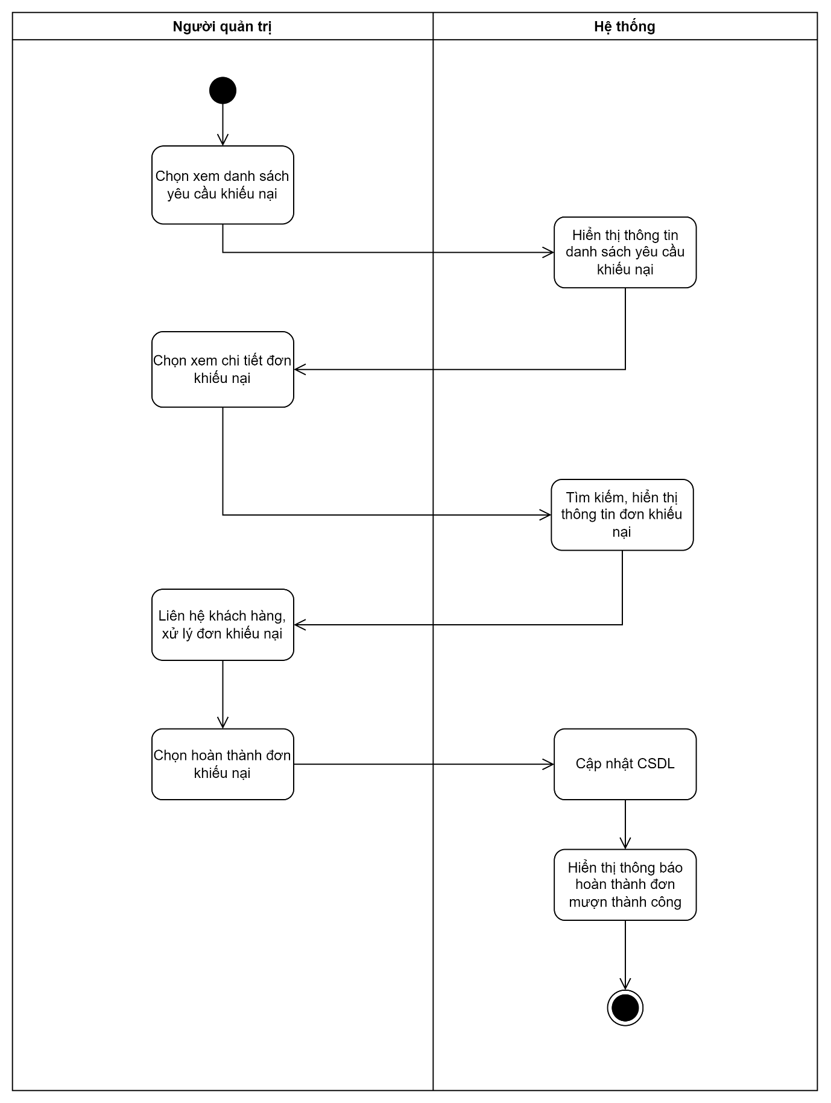

## **Biểu đồ lớp**

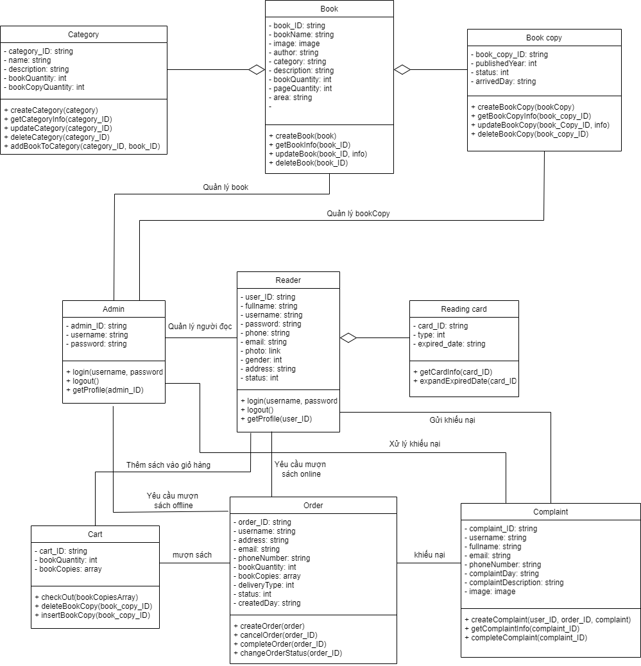

# **CHƯƠNG 4: Thiết kế hệ thống**

## **Biểu đồ tuần tự**

### Đăng ký tài khoản offline

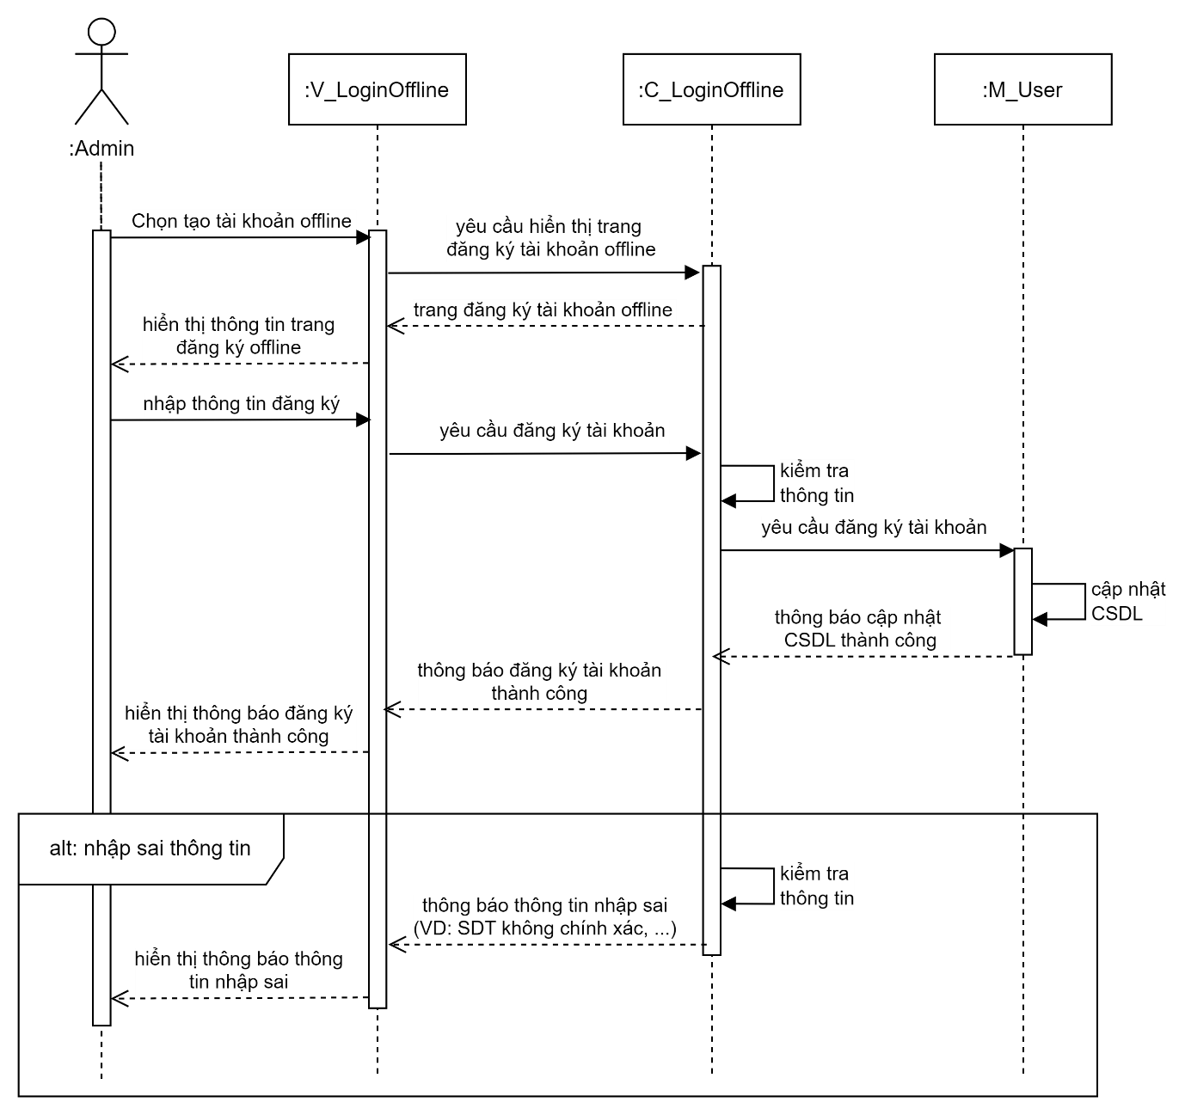

### Đăng ký tài khoản online

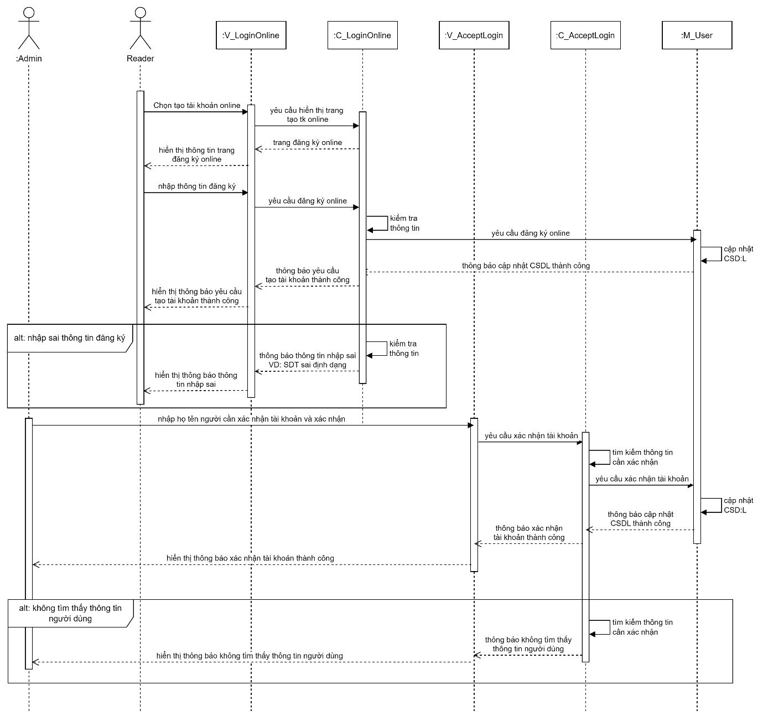

### Quản lý sách

Quản lý đầu sách (book)

* *Tạo đầu sách*

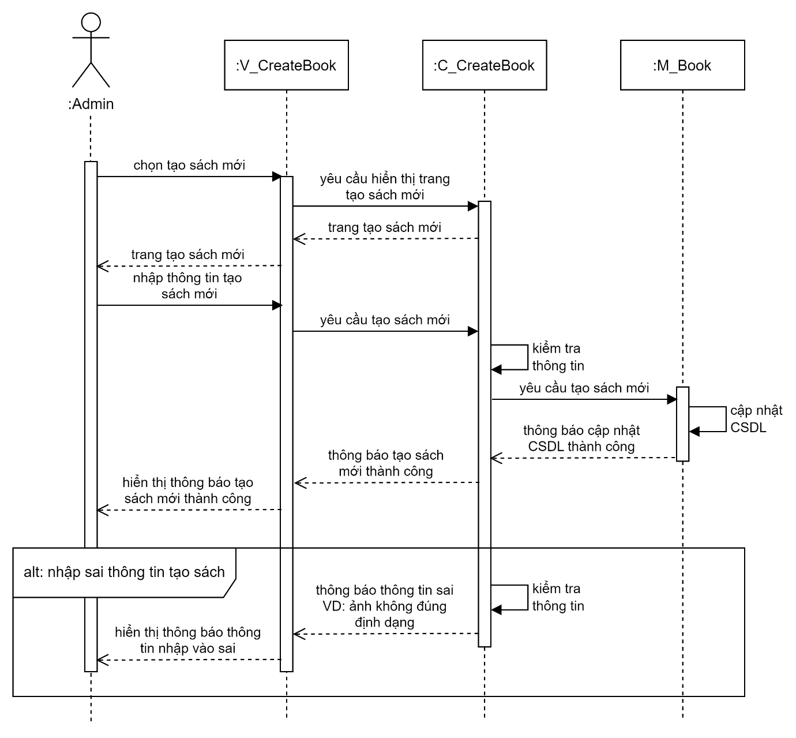

*\* Sửa đầu sách*

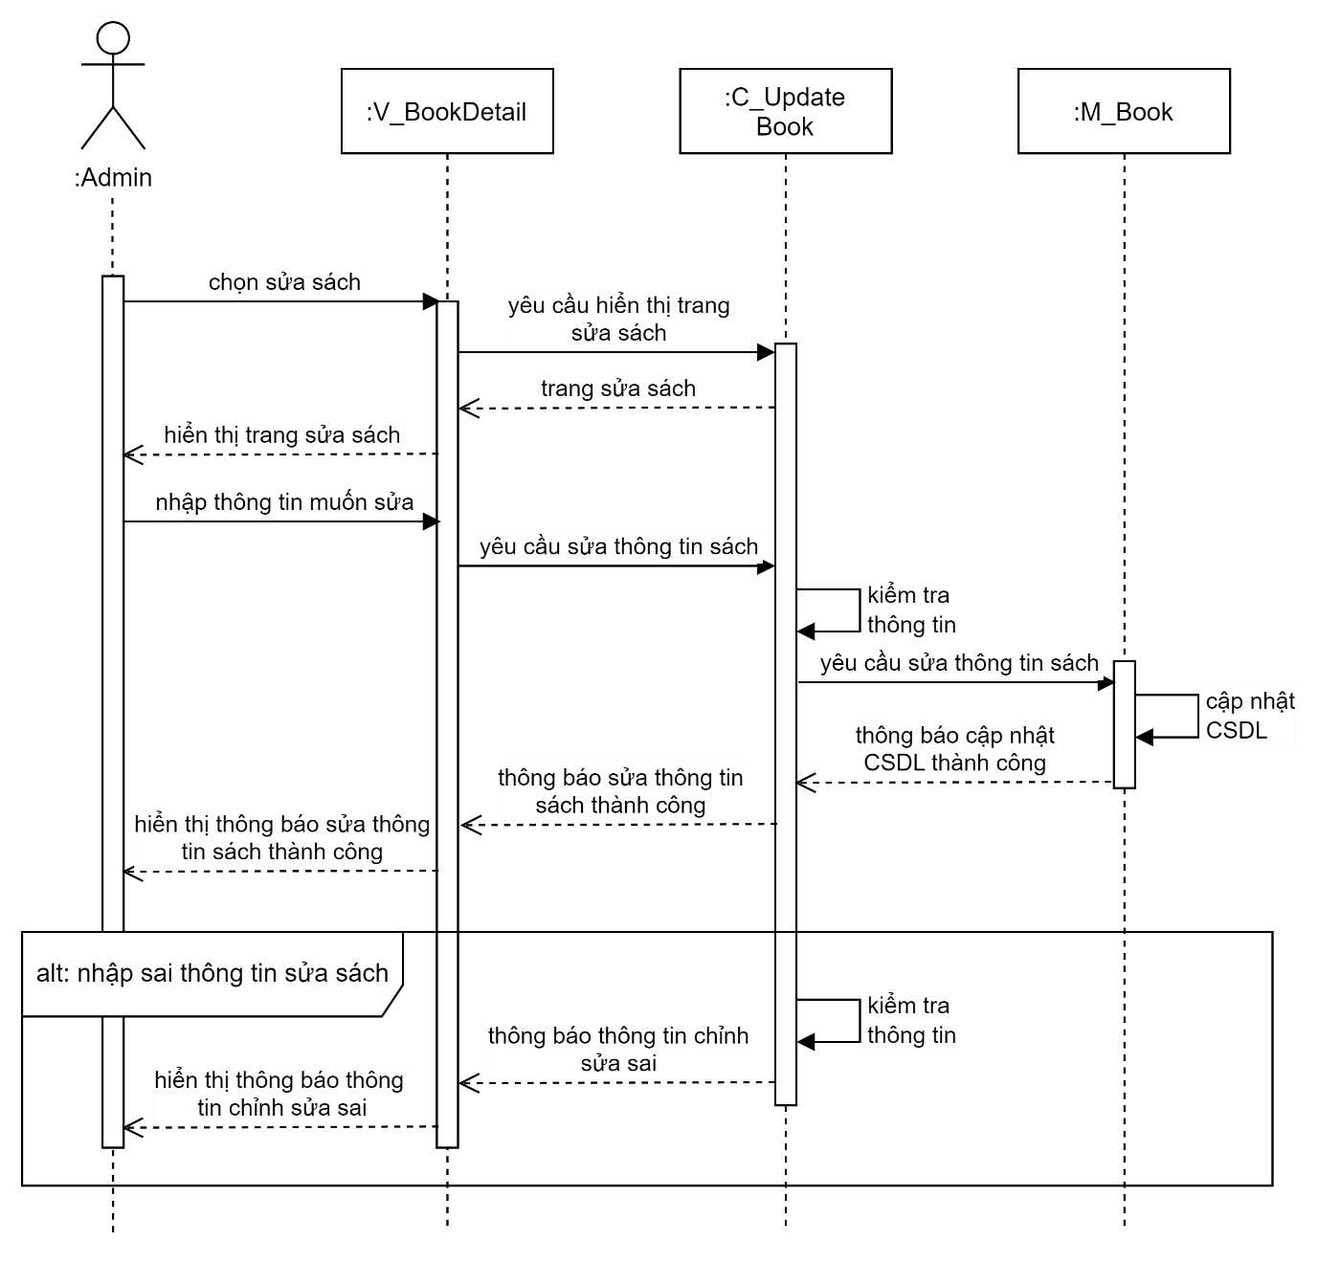

*\* Xem đầu sách*

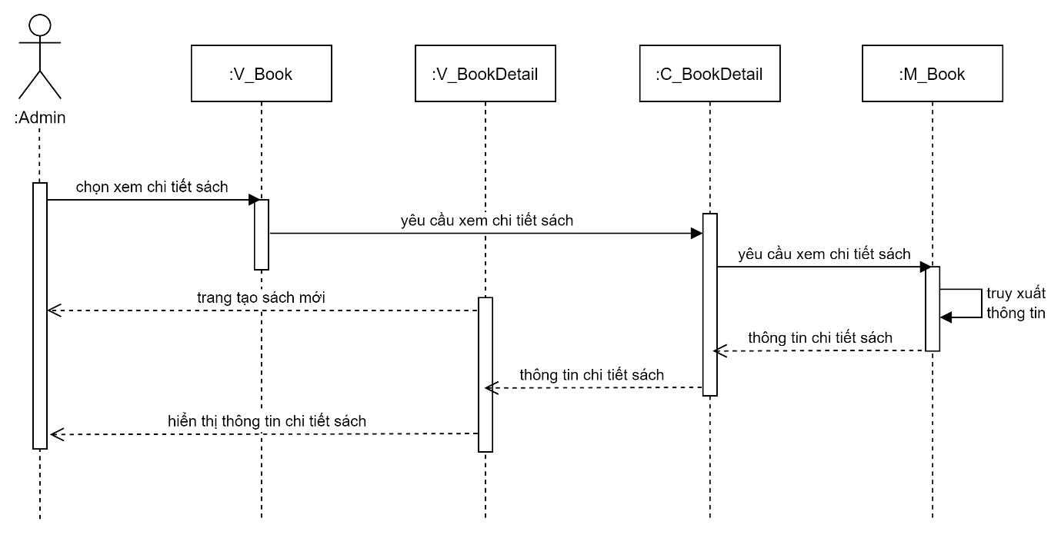

*\* Xóa đầu sách*

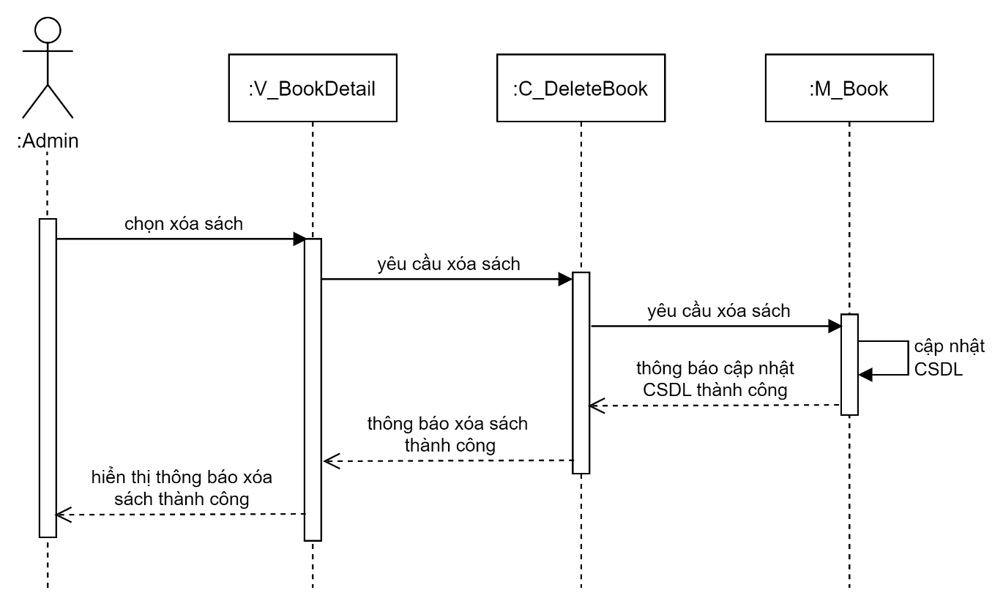

Quản lý quyển sách (bookCopy)

* *Tạo quyển sách*

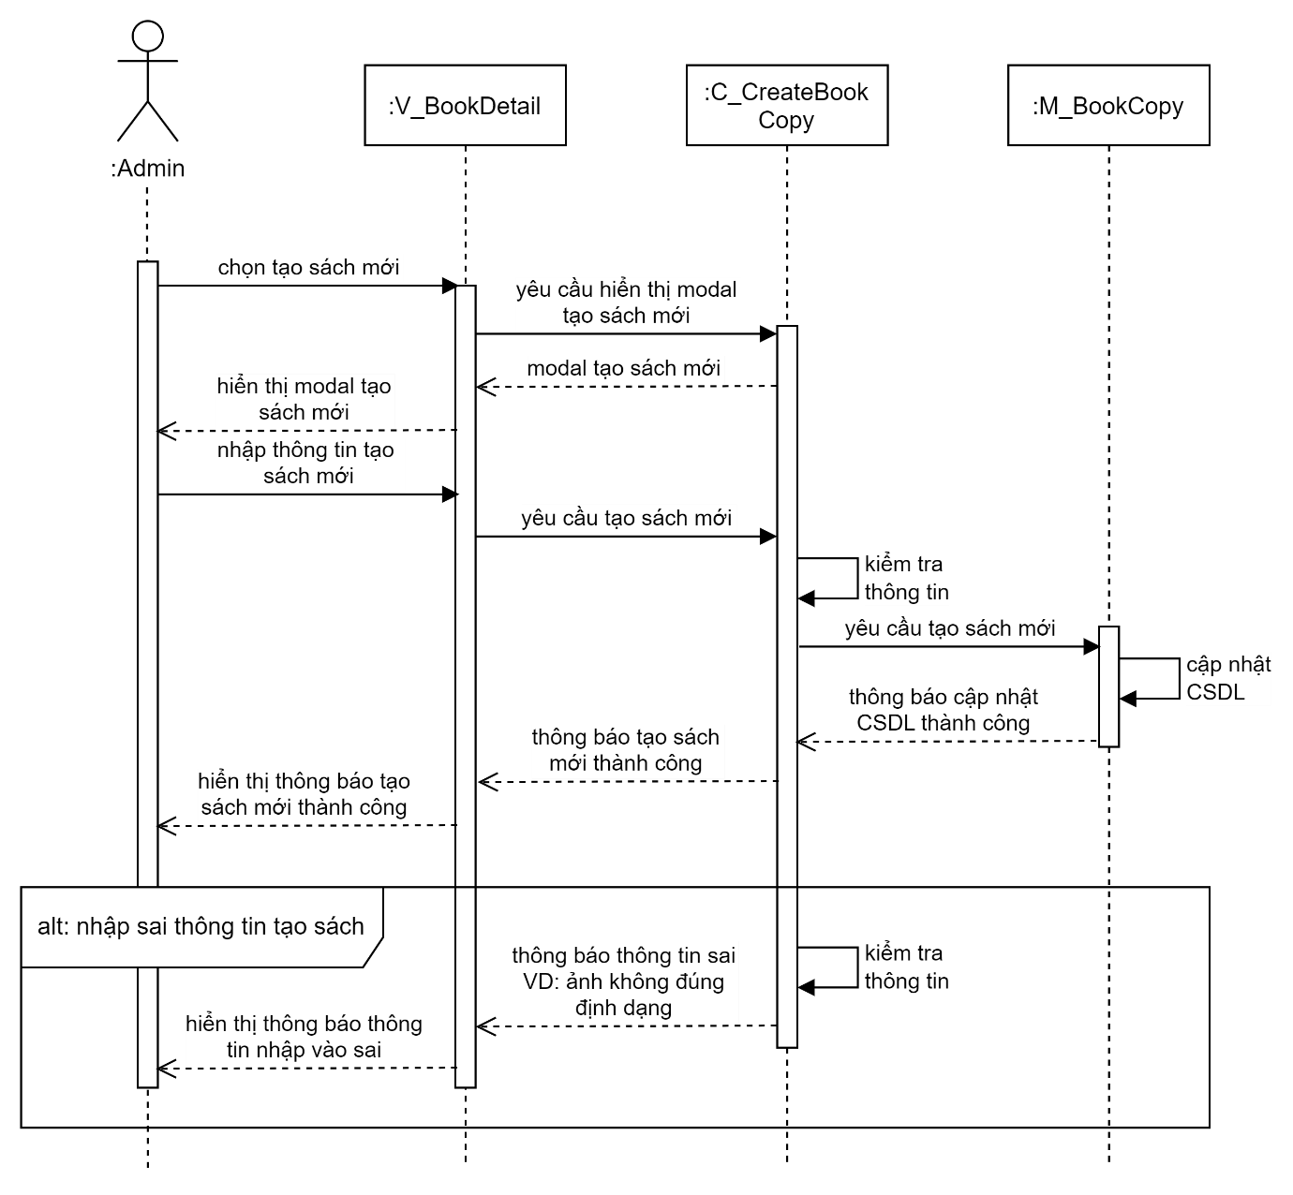

* *Sửa quyển sách*

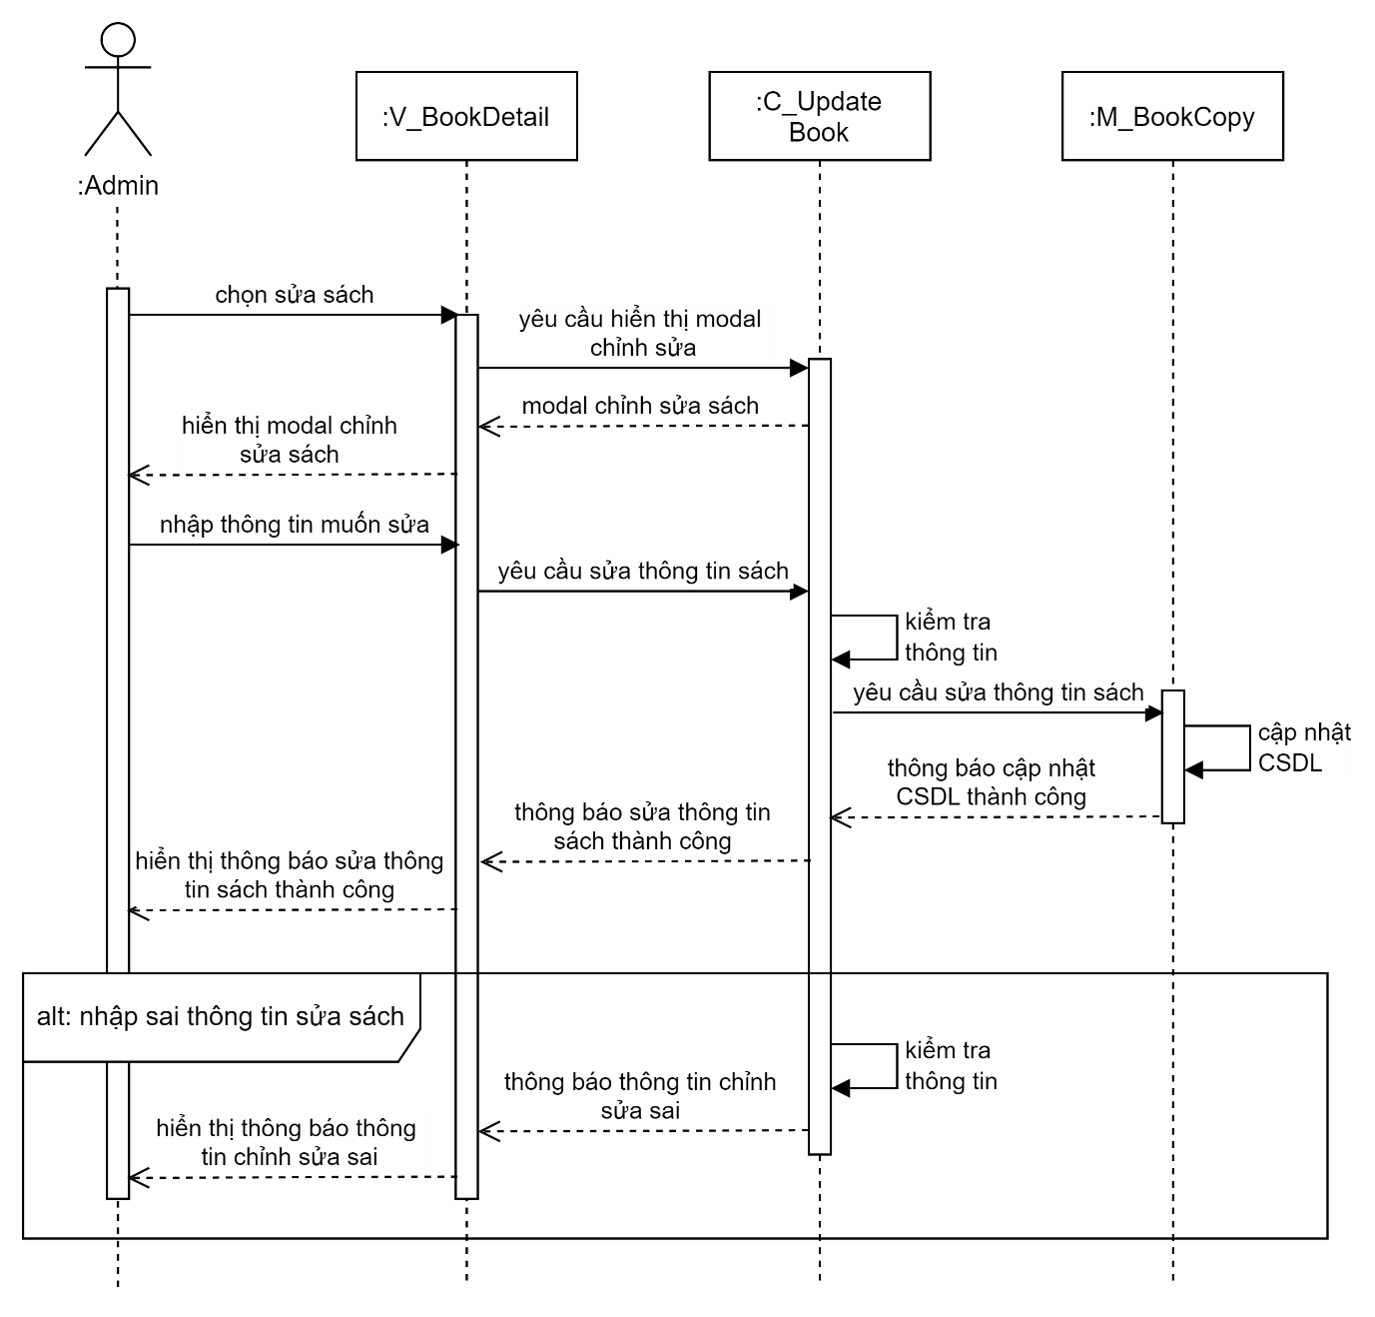

* *Xem quyển sách*

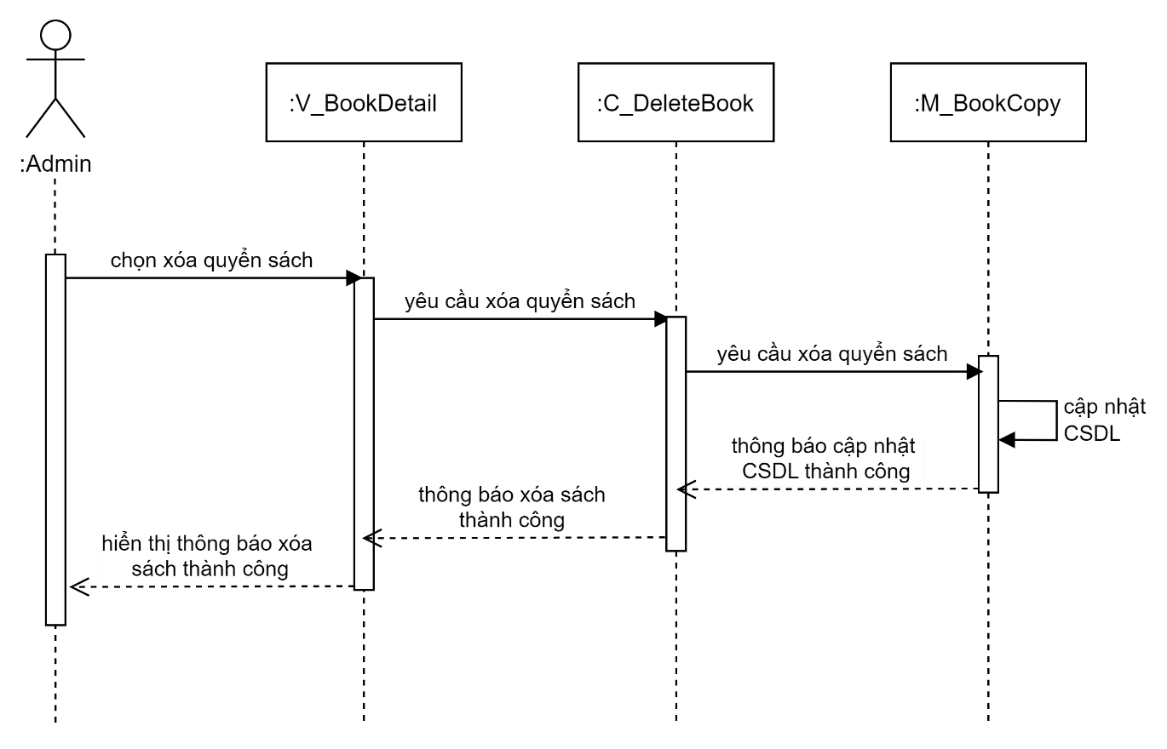

* *Xóa quyển sách*

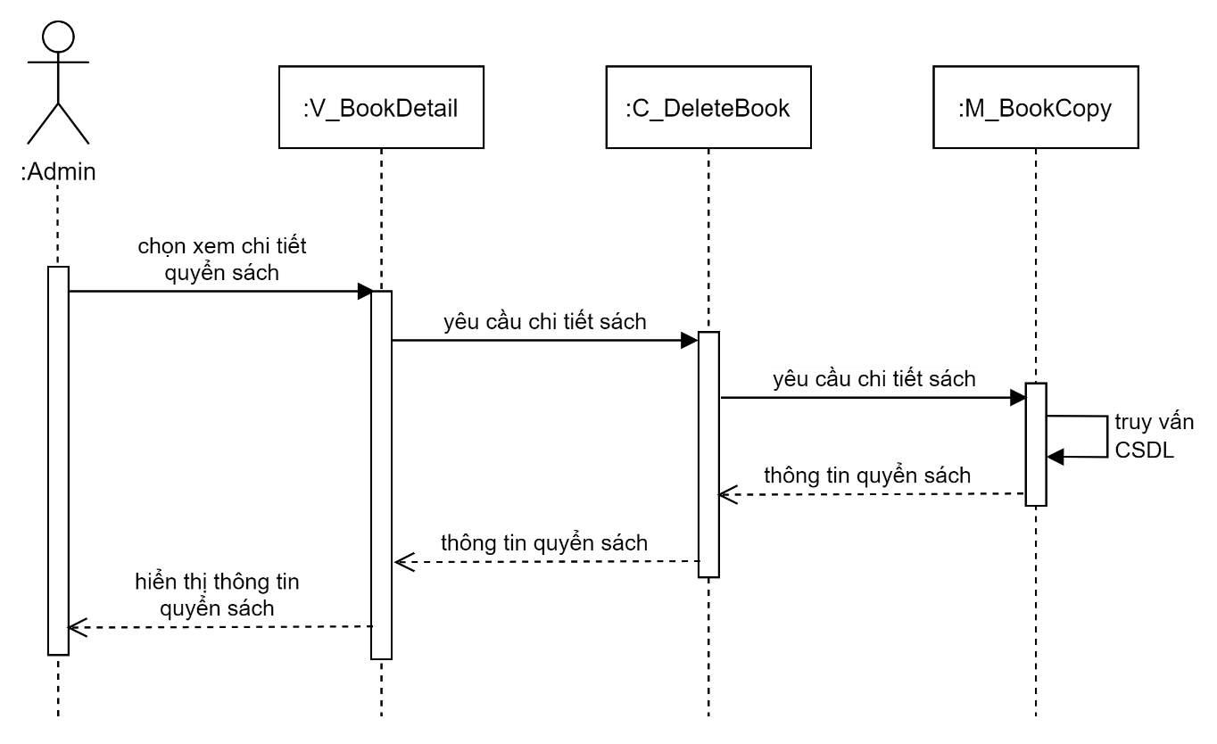

### Quản lý thông tin người dùng

* *Tăng mức cảnh cáo*

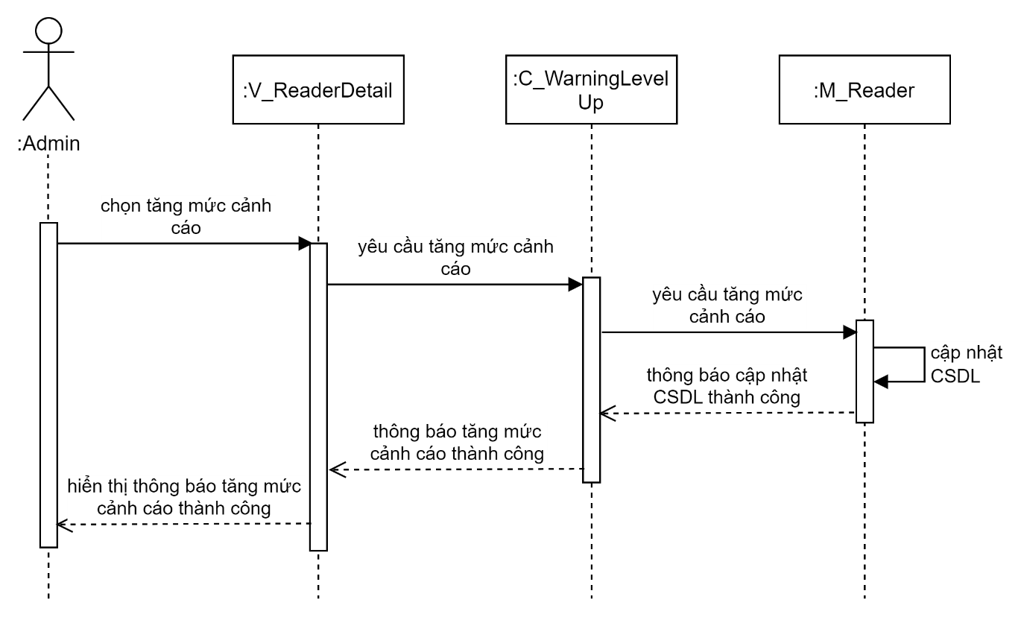

* *Block người đọc*

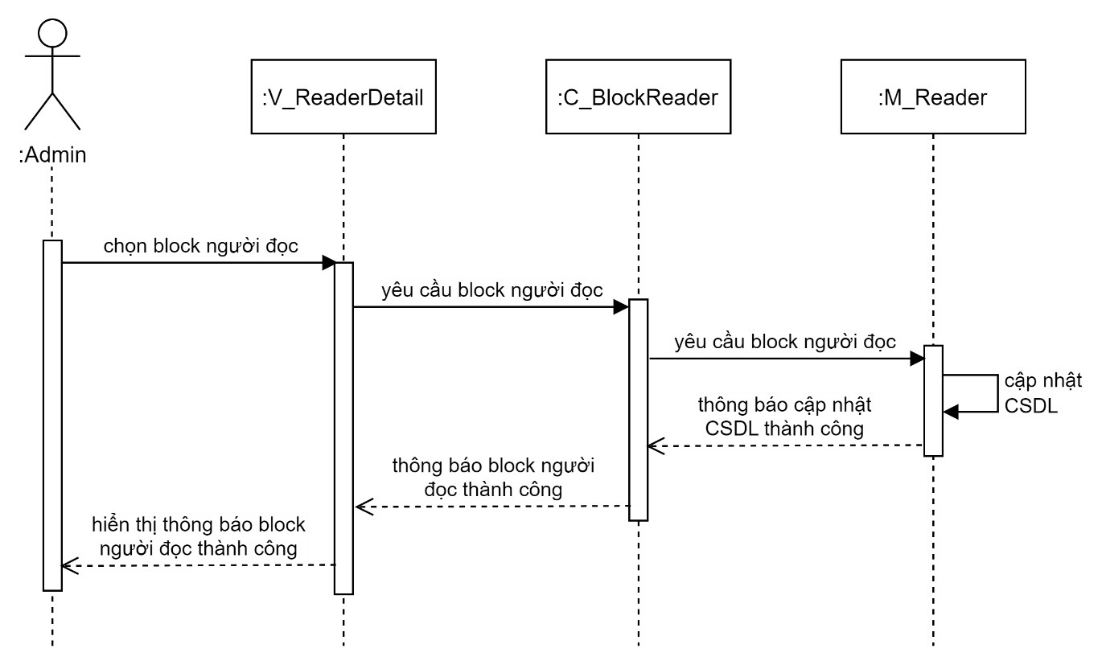

* *Xem thống kê người đọc*

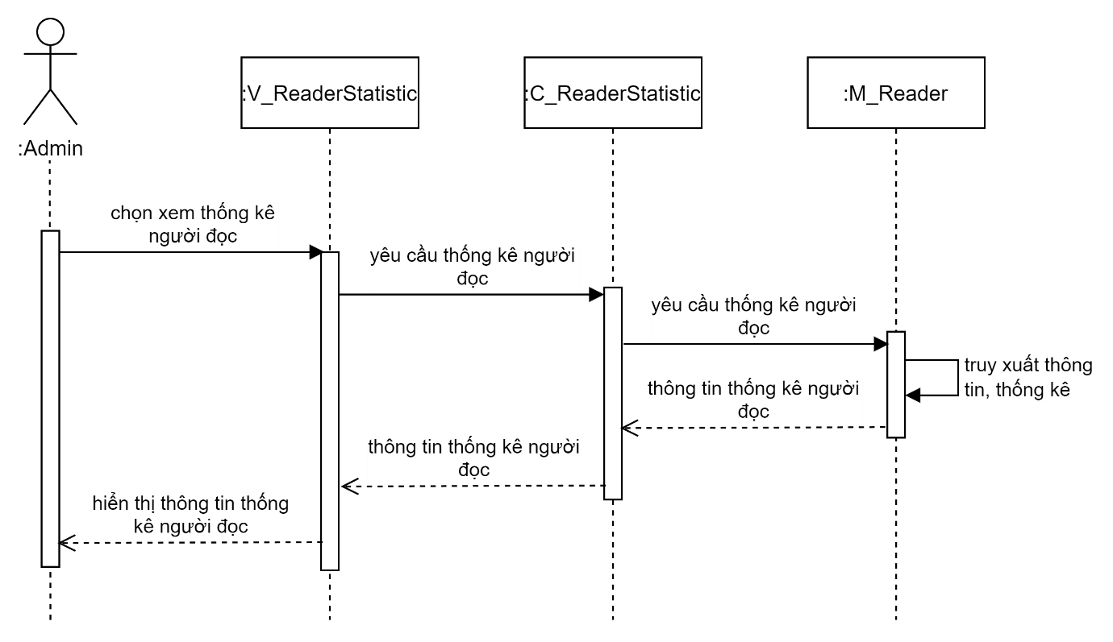

### Mượn sách offline

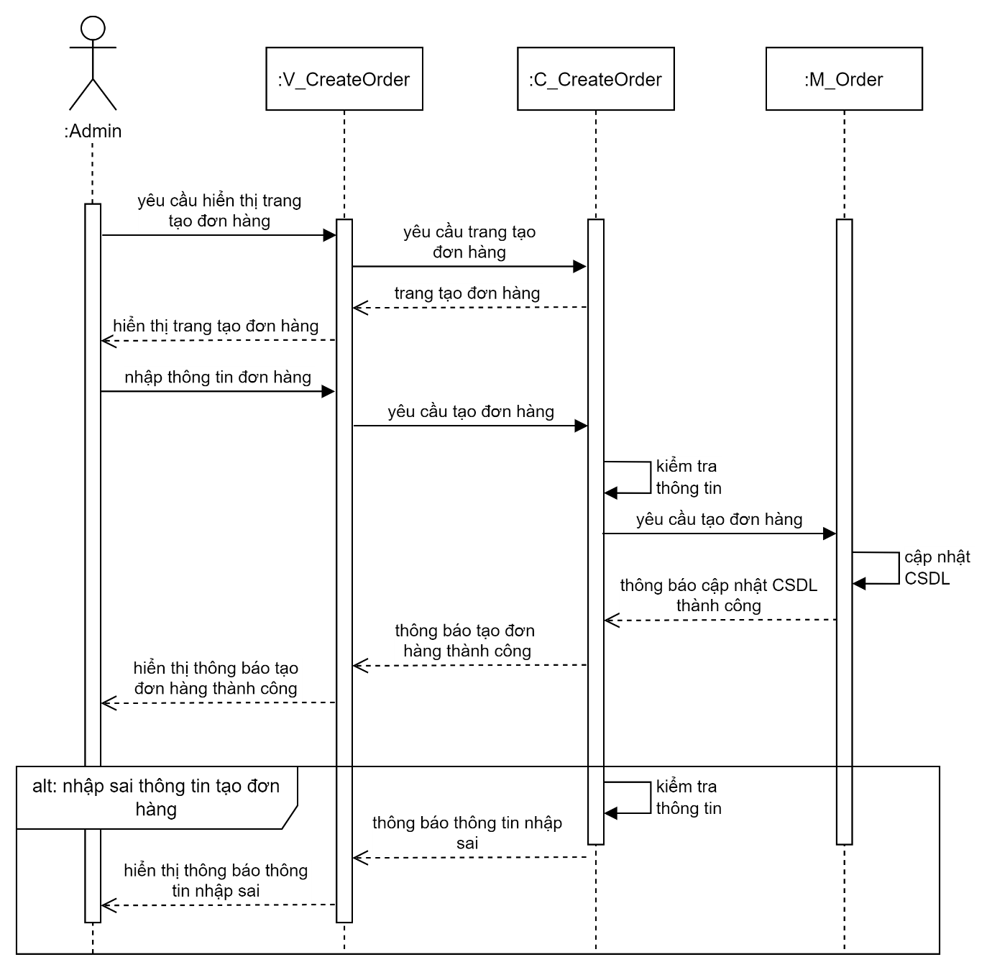

### Mượn sách online

* *Yêu cầu mượn sách*

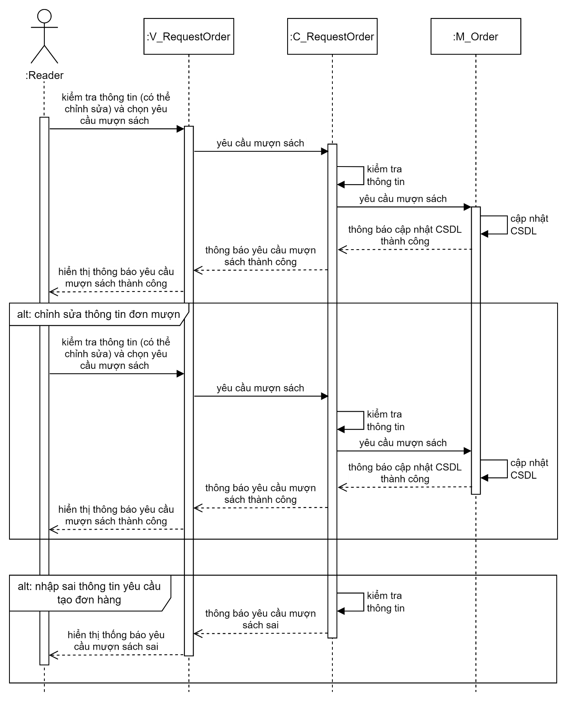

* *Xác nhận mượn sách*

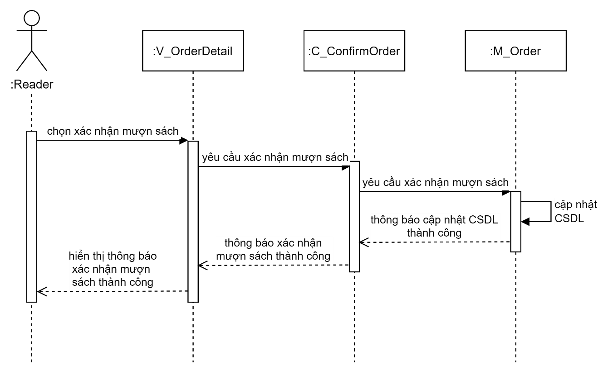

* *Cập nhật trạng thái đơn mượn*

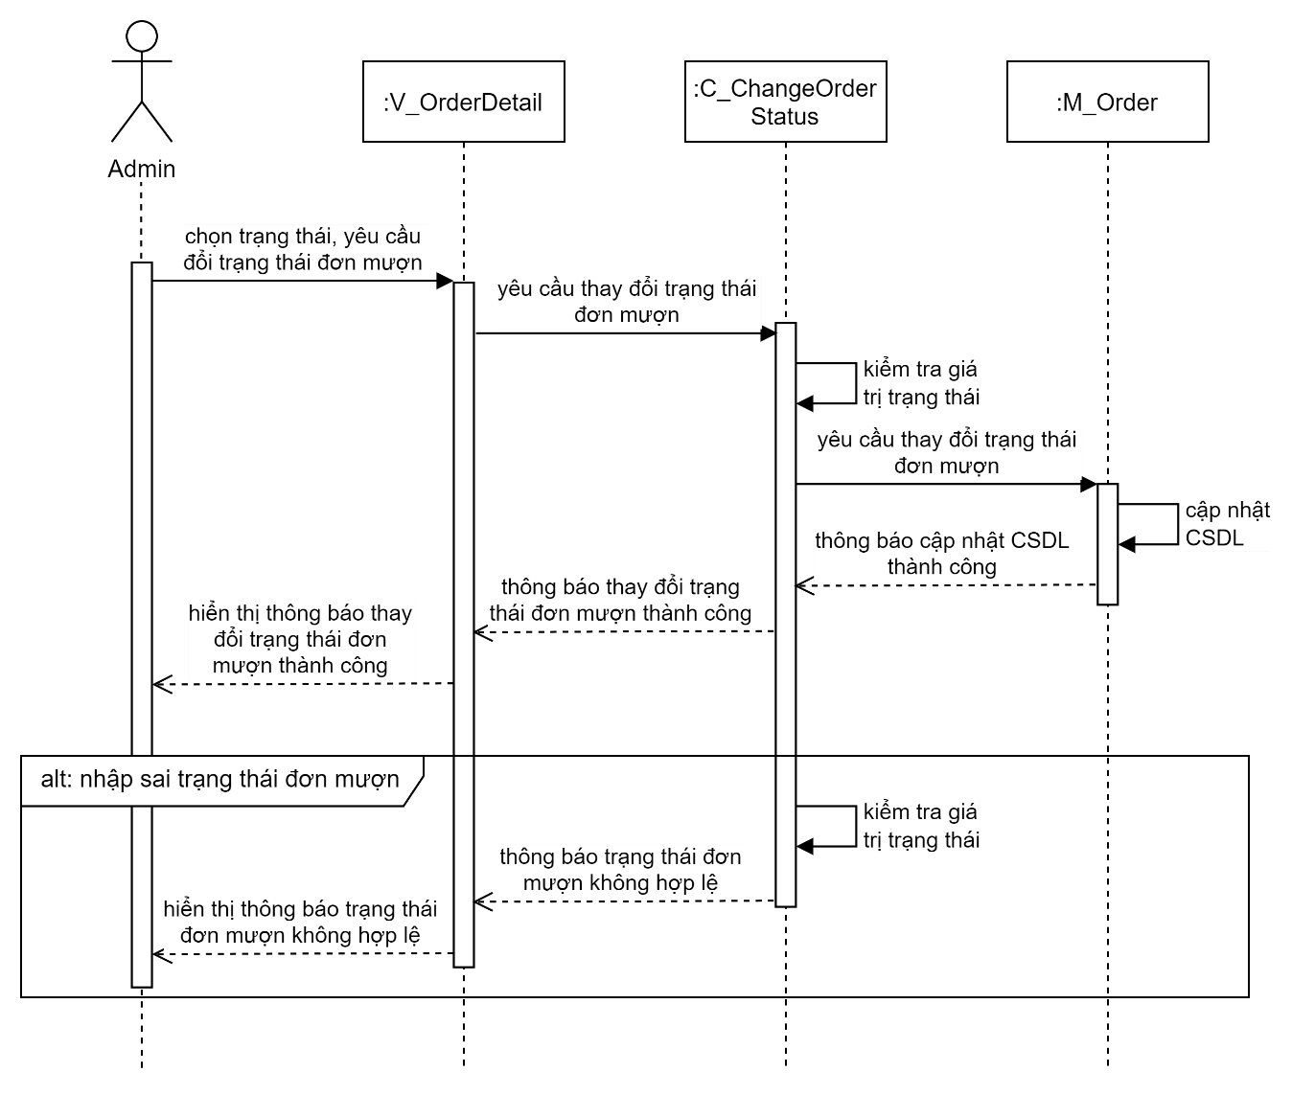

### Tạo khiếu nại và xử lý đơn khiếu nại

* *Tạo khiếu nại*

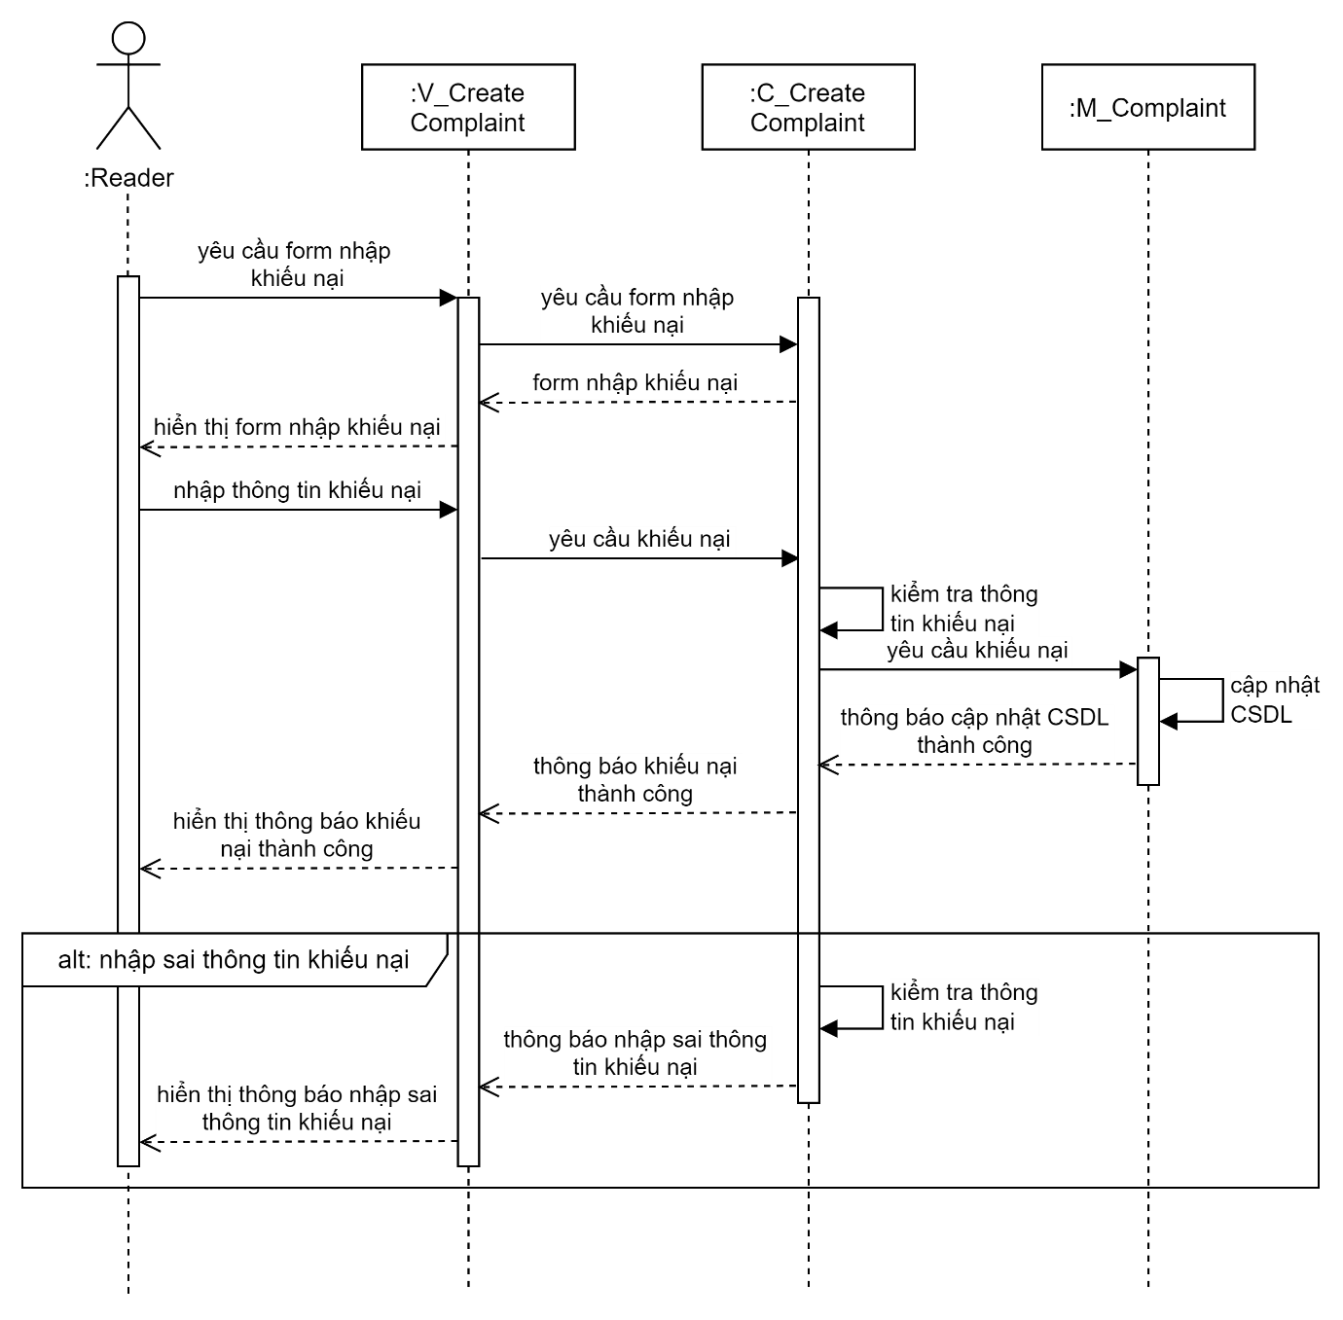

* *Xử lý khiếu nại*

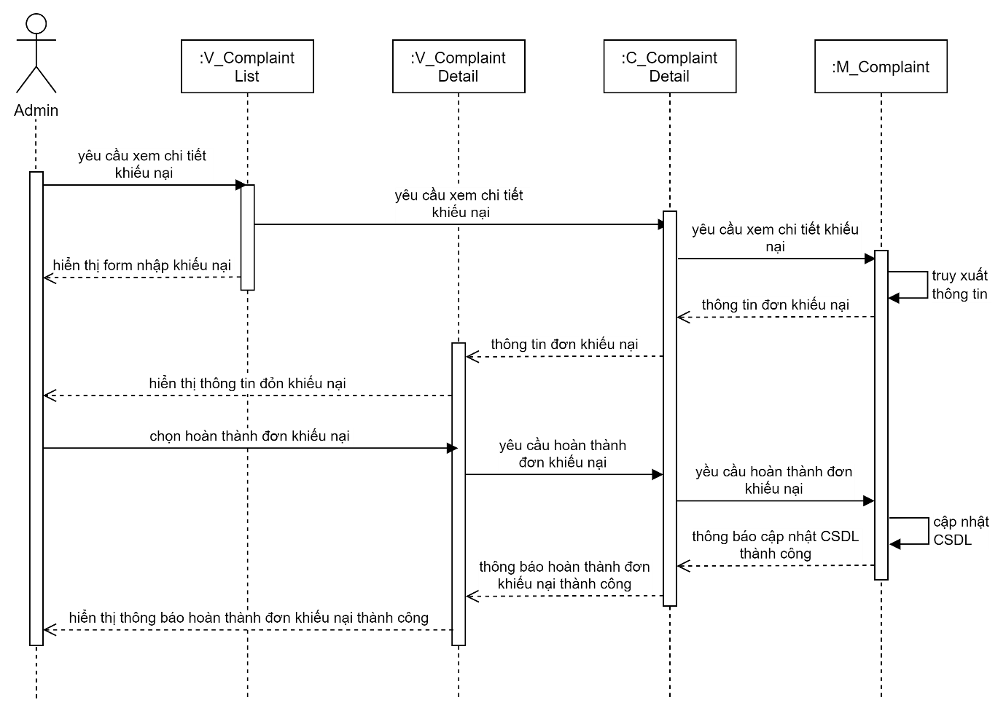

## **Cơ sở dữ liệu**

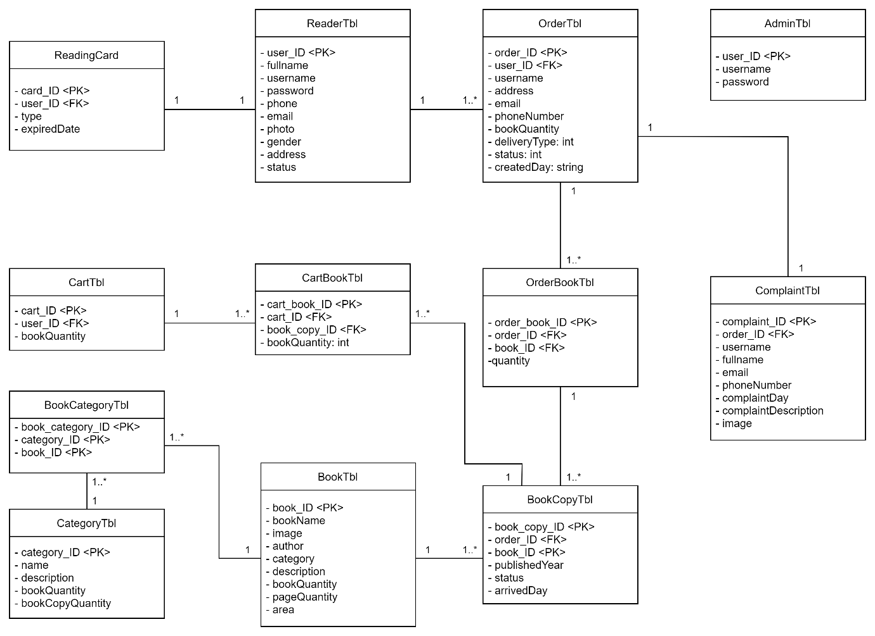

## **Thiết kế giao diện**

**Người đọc**

### Trang giới thiệu thư viện

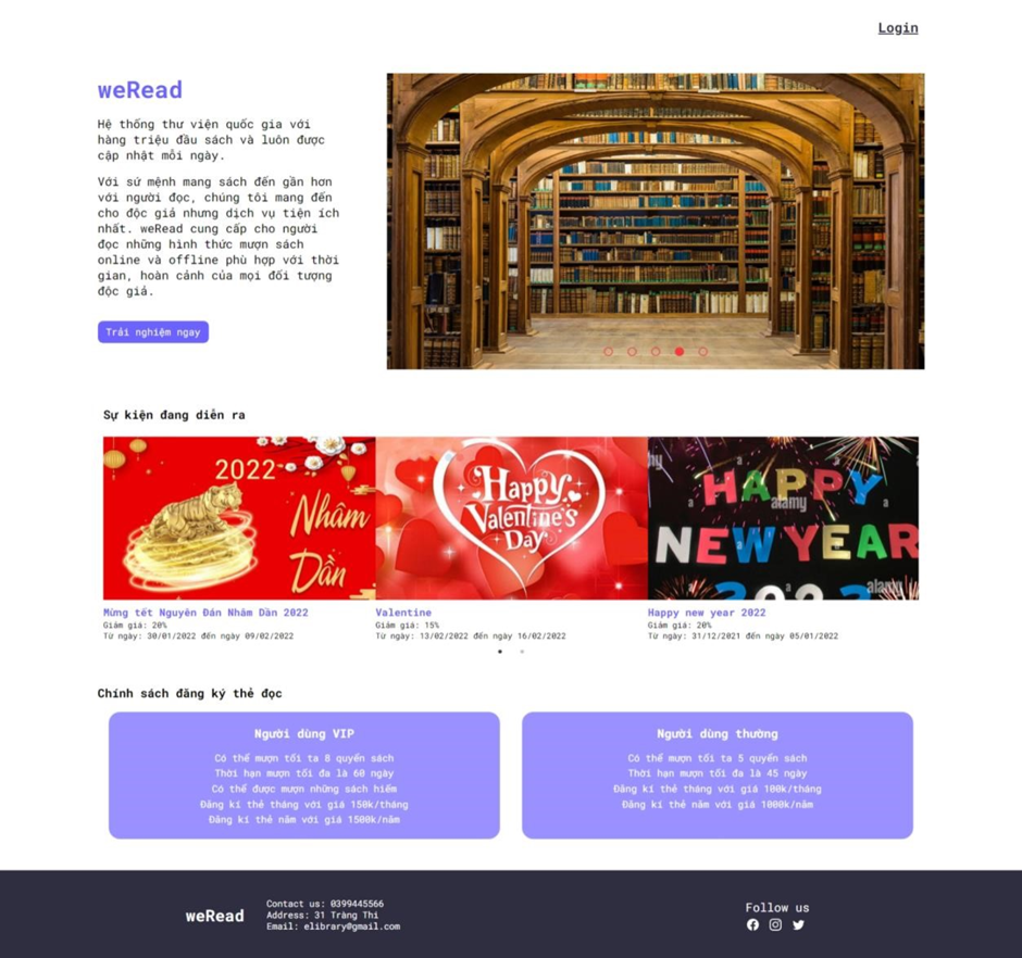

### Trang đăng nhập

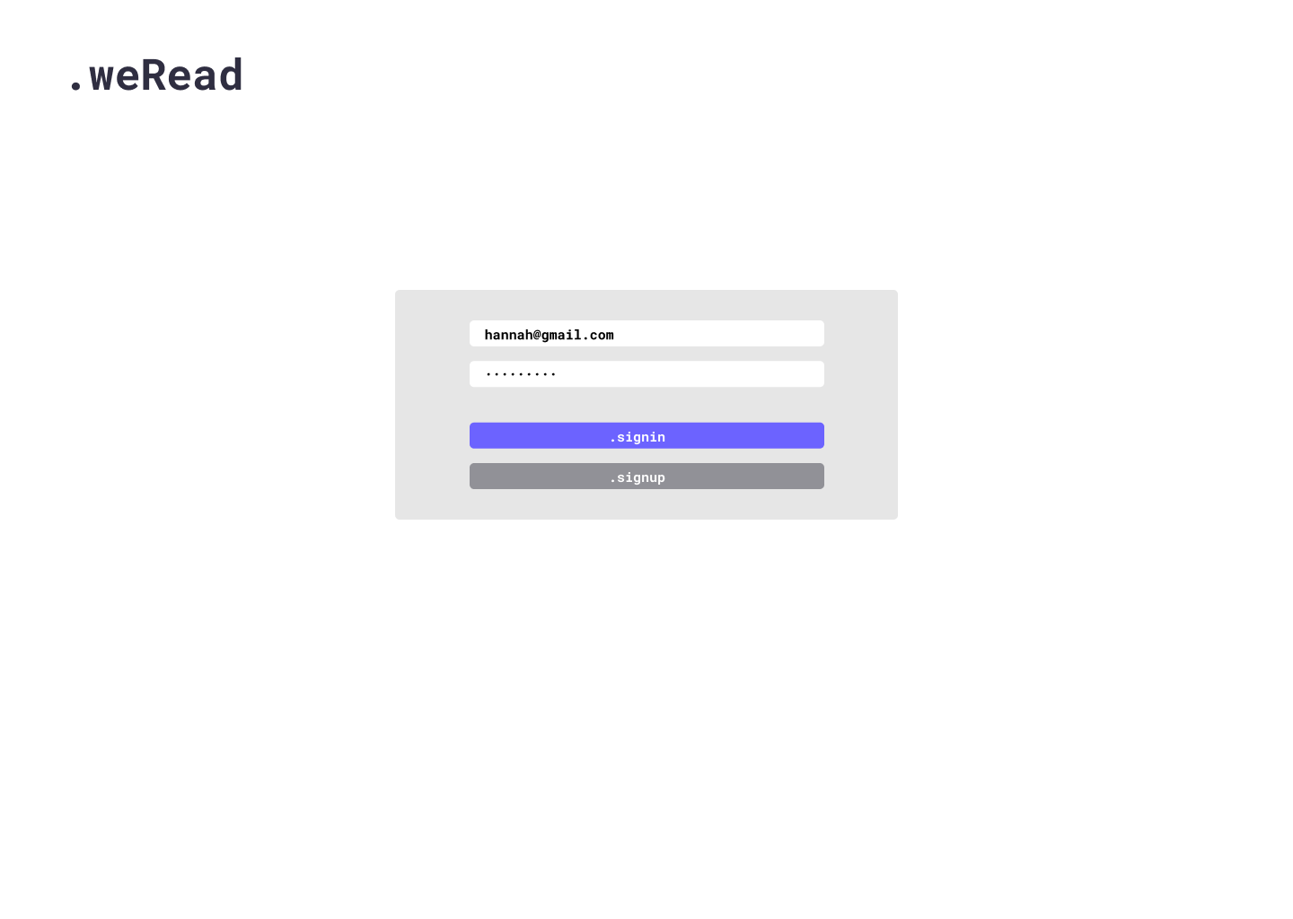

### Trang đăng ký

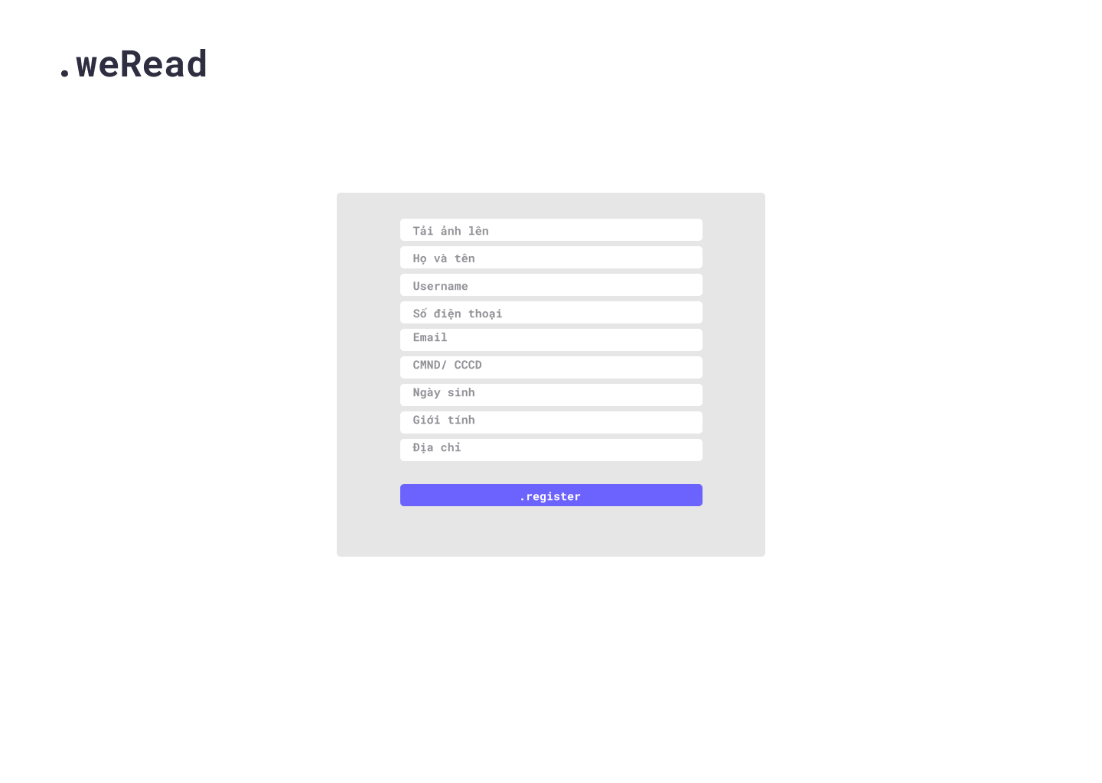

### Trang tất cả sách

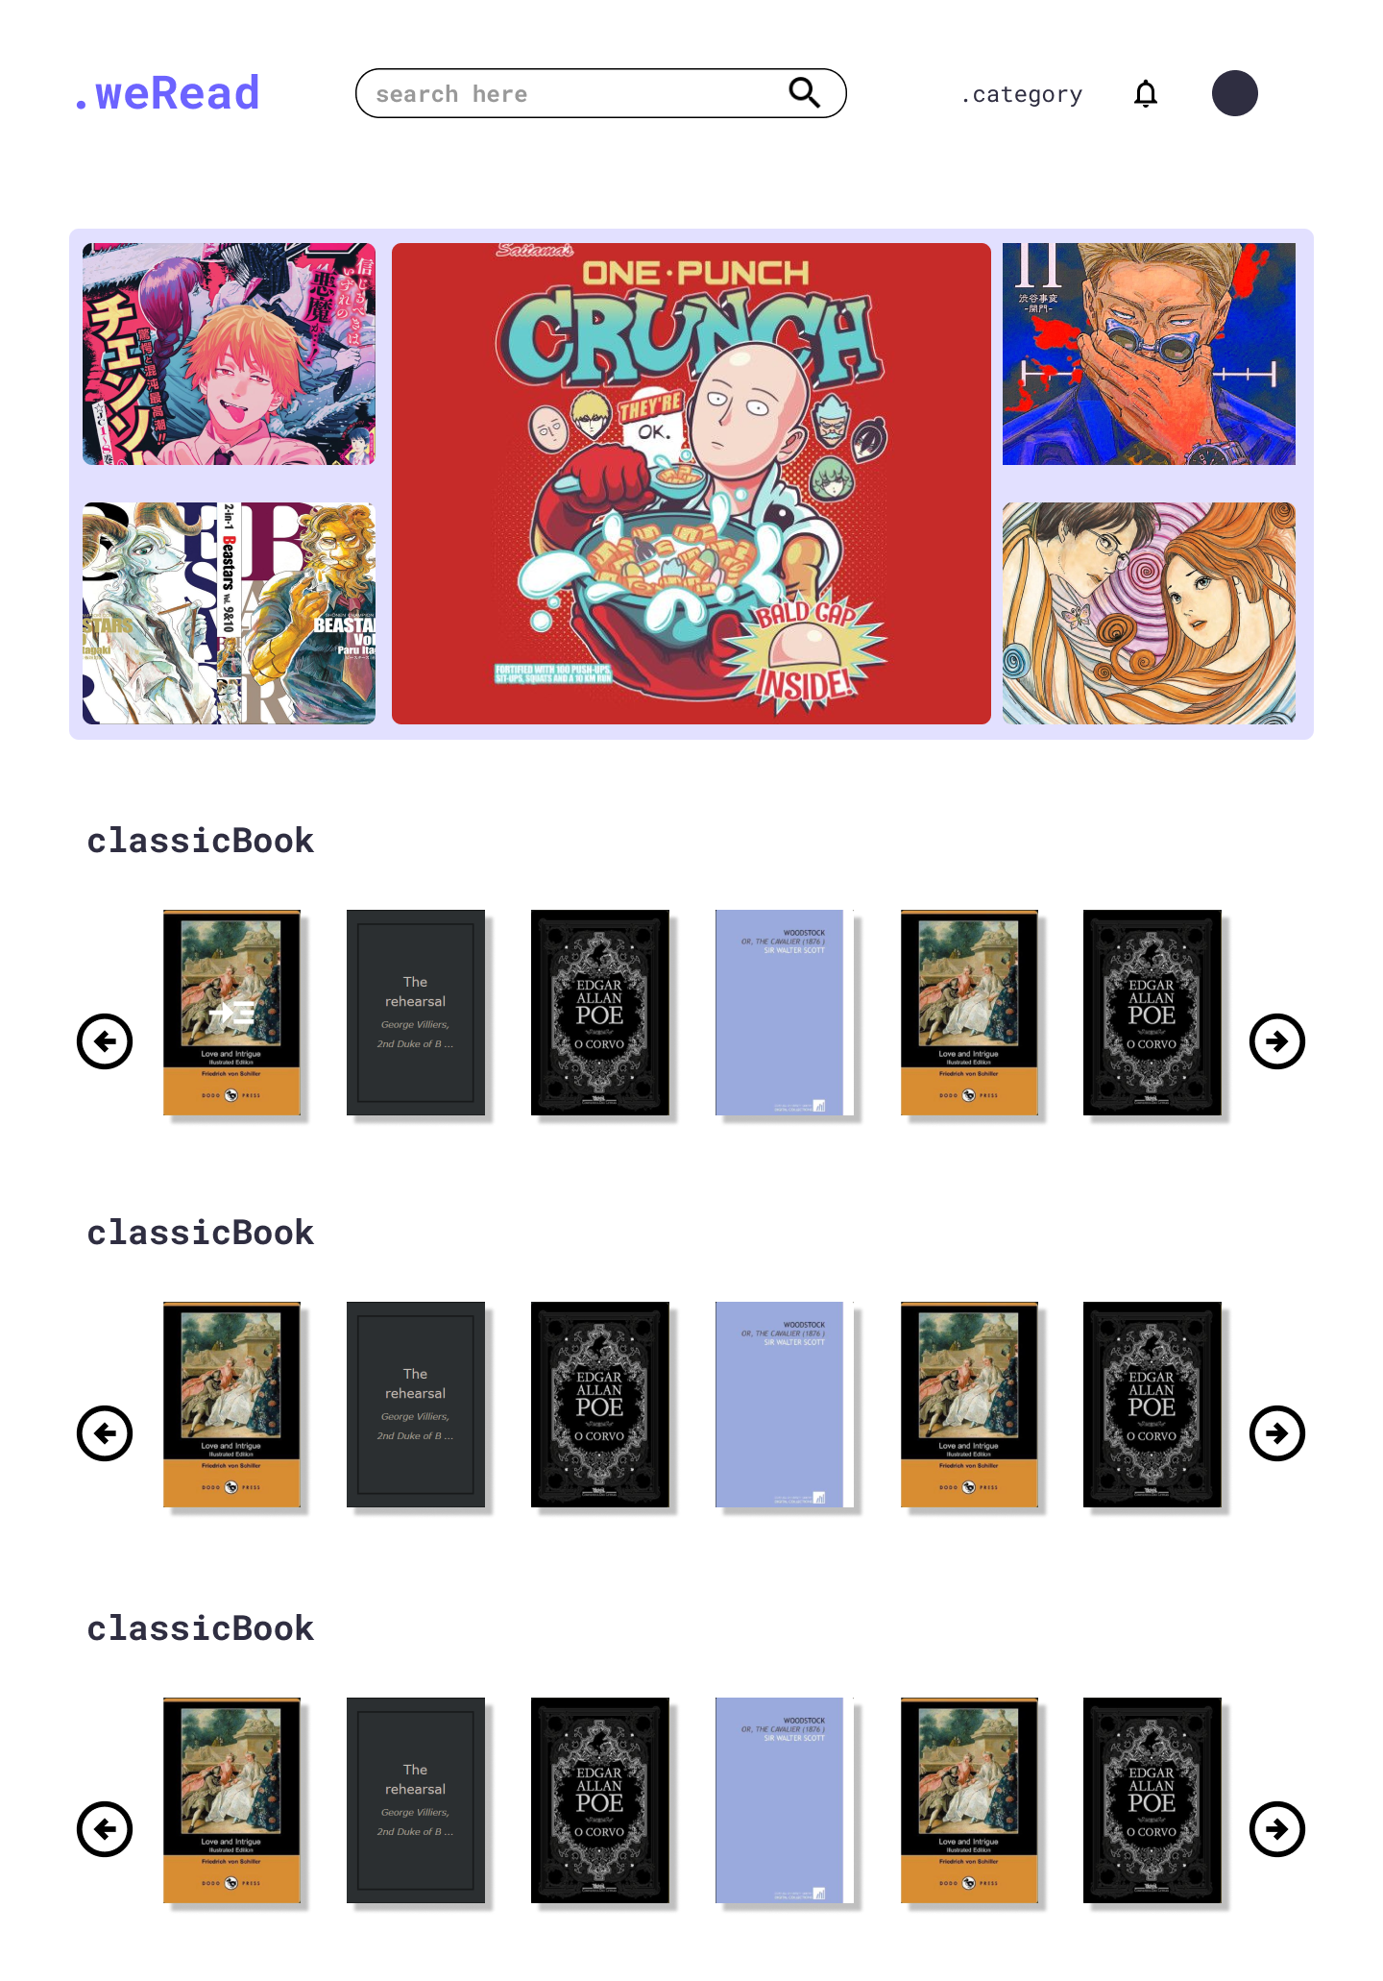

### Trang chi tiết cuốn sách

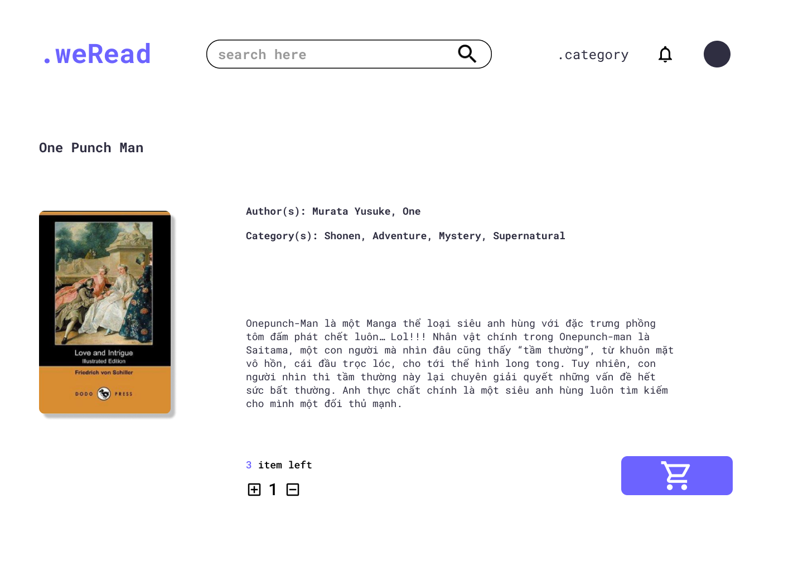

### Trang giỏ hàng

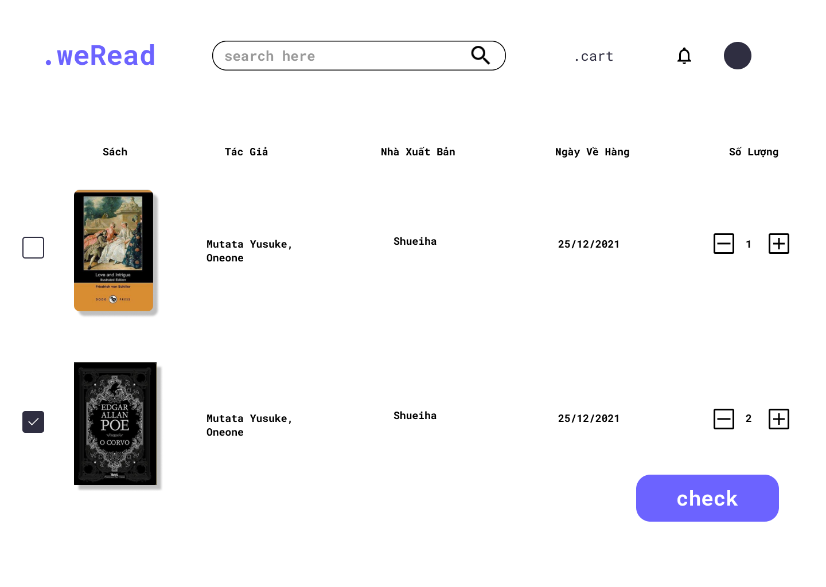

### Trang mượn sách



### Trang lịch sử đơn mượn

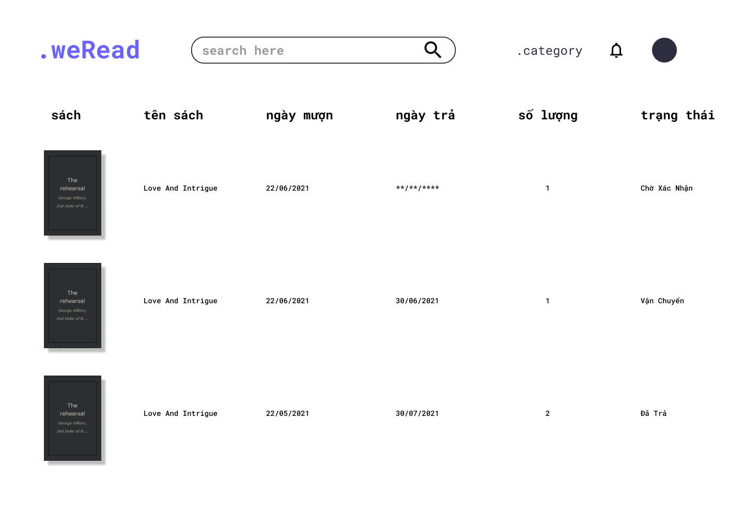

### Trang chi tiết đơn mượn

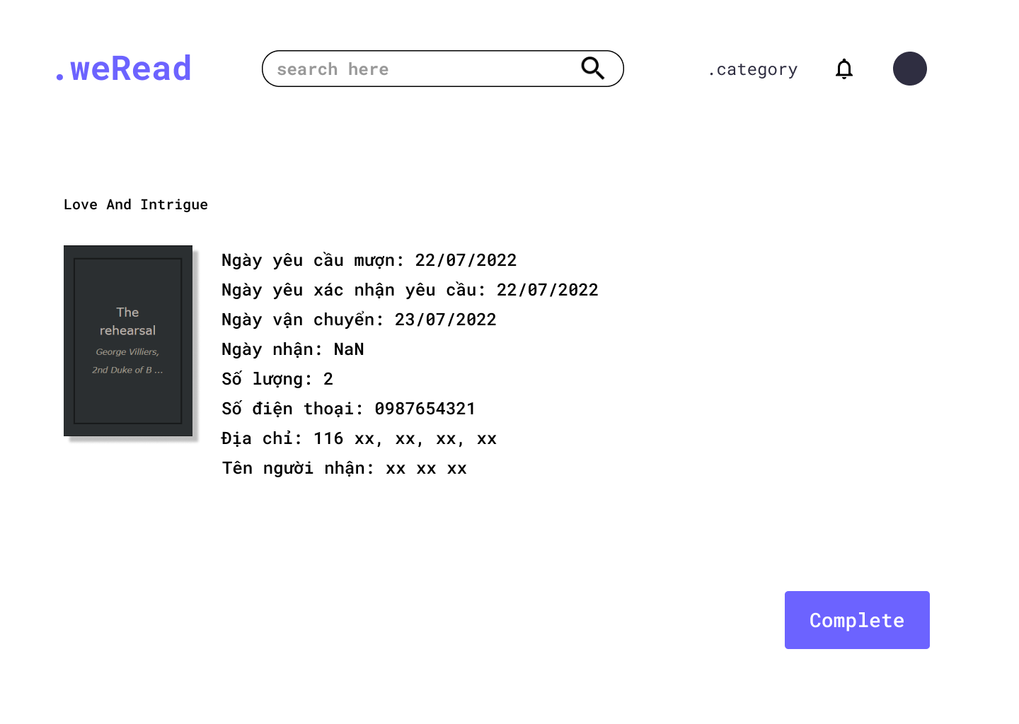

### Trang gửi khiếu nại

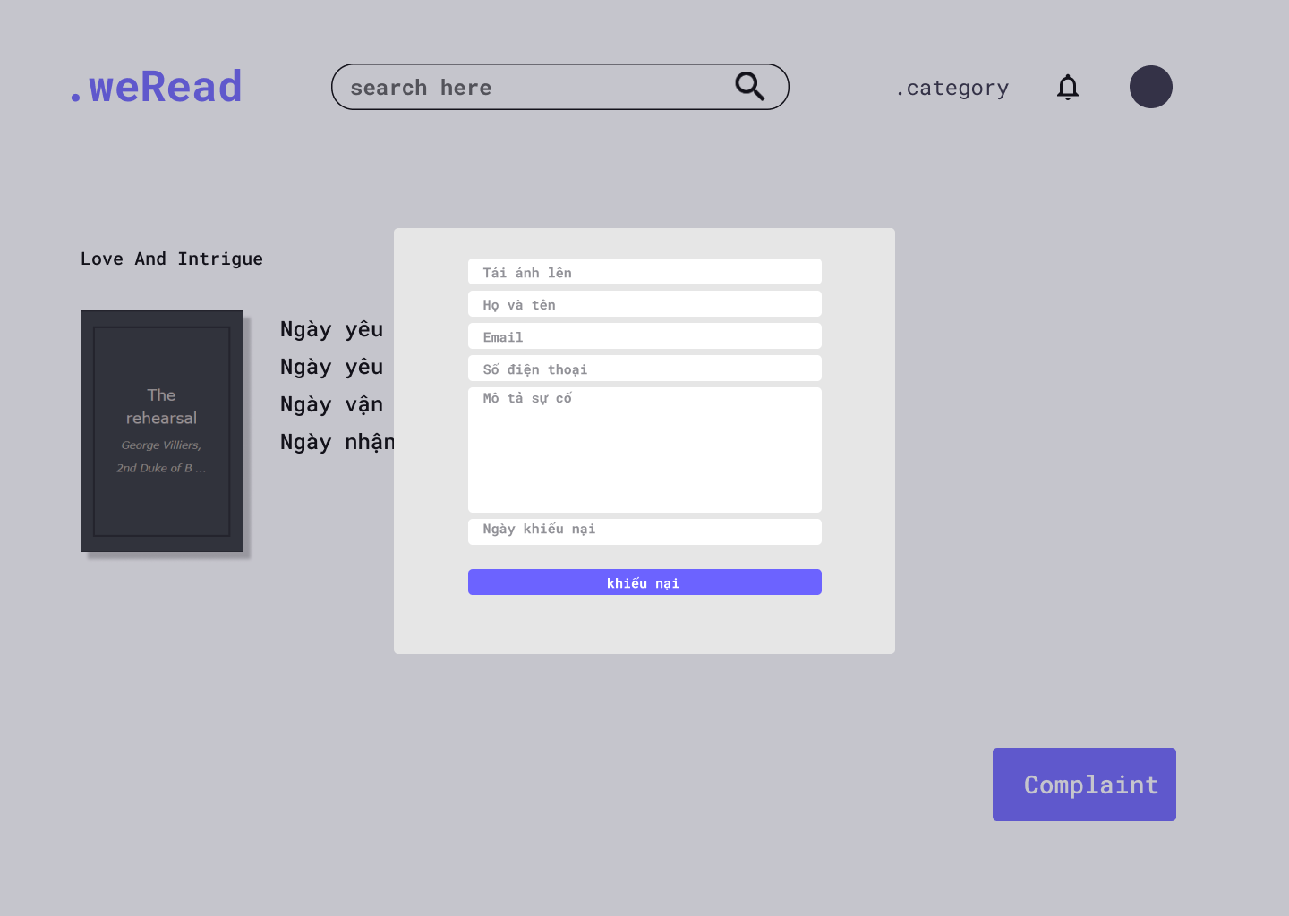

### Trang chỉnh sửa đơn mượn

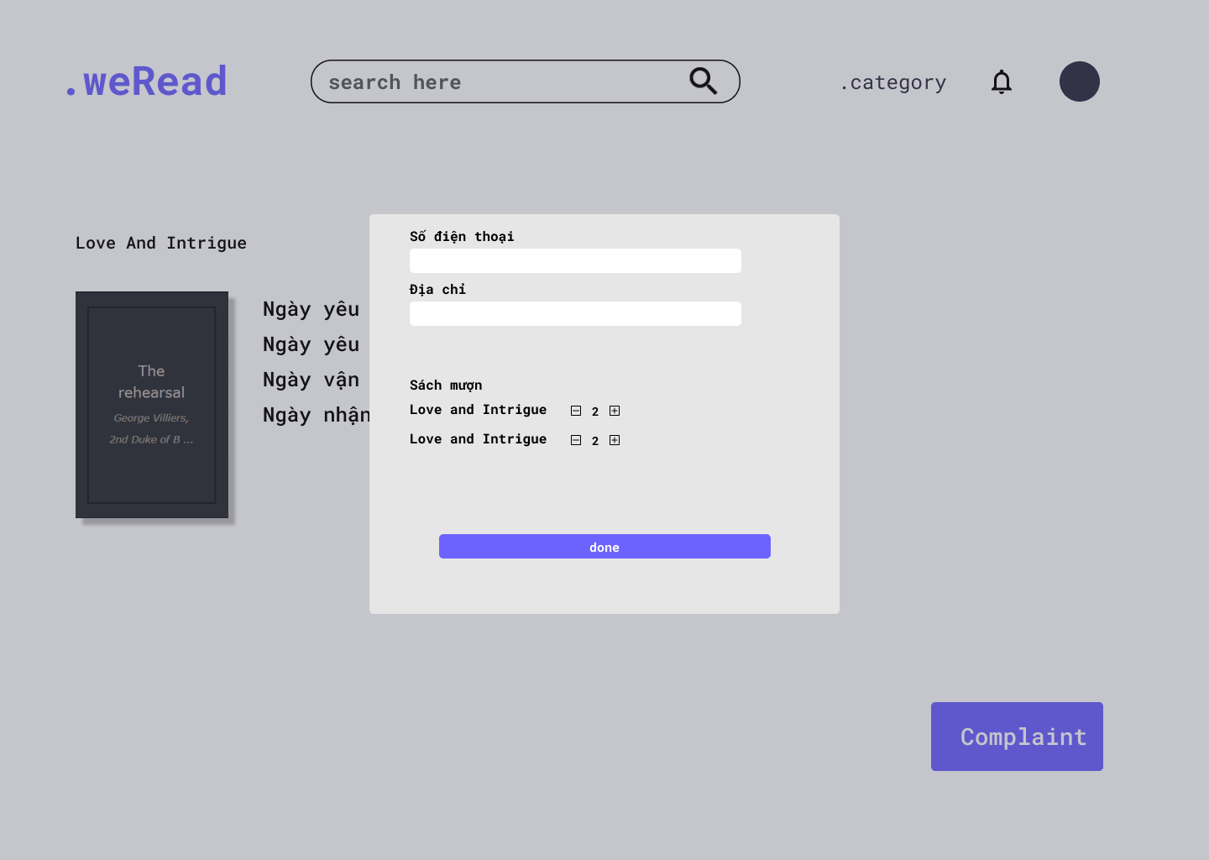

**Người quản trị**

### Trang thêm đầu sách

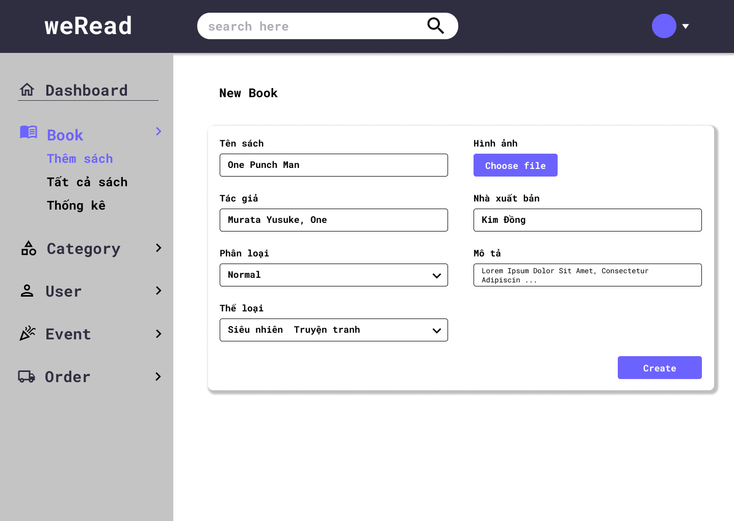

### Trang chi tiết sách



### Trang thêm quyển sách



### Trang danh sách đơn mượn



### Trang chi tiết đơn mượn

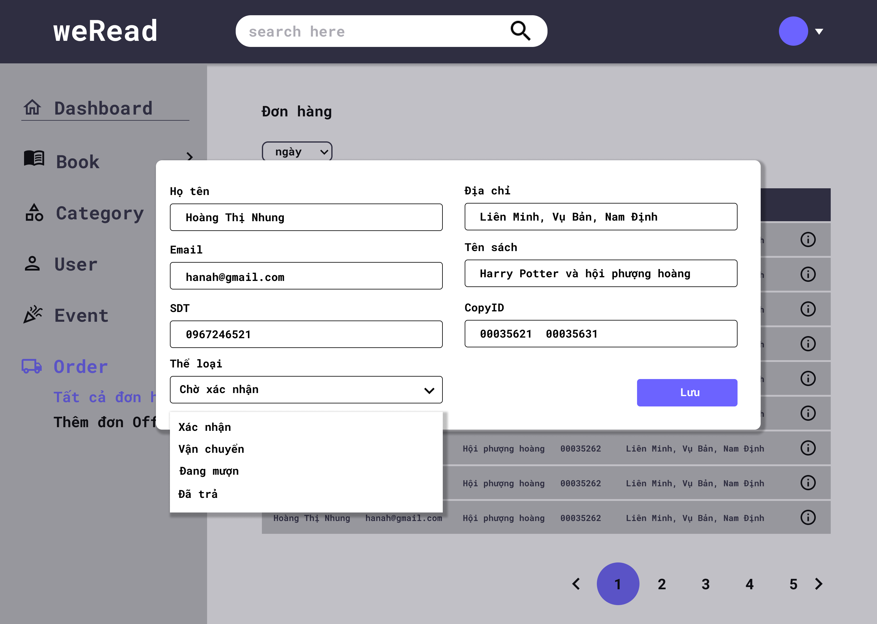

### Trang mượn sách offline

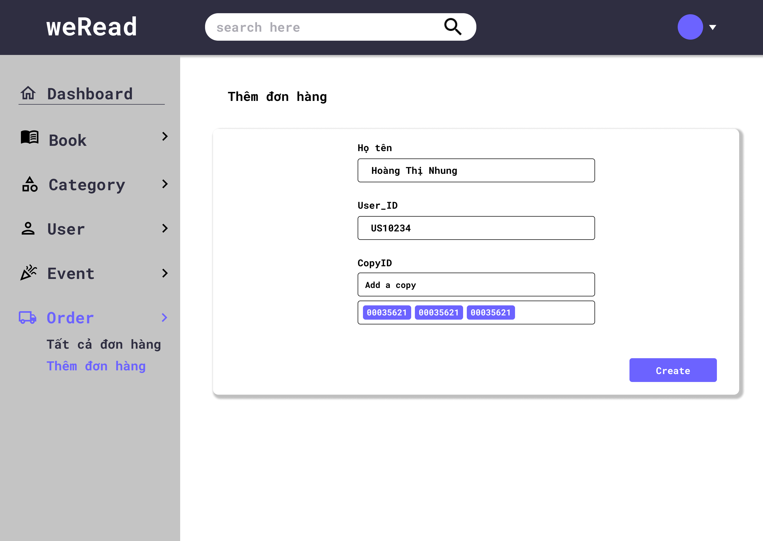

### Trang danh sách người dùng

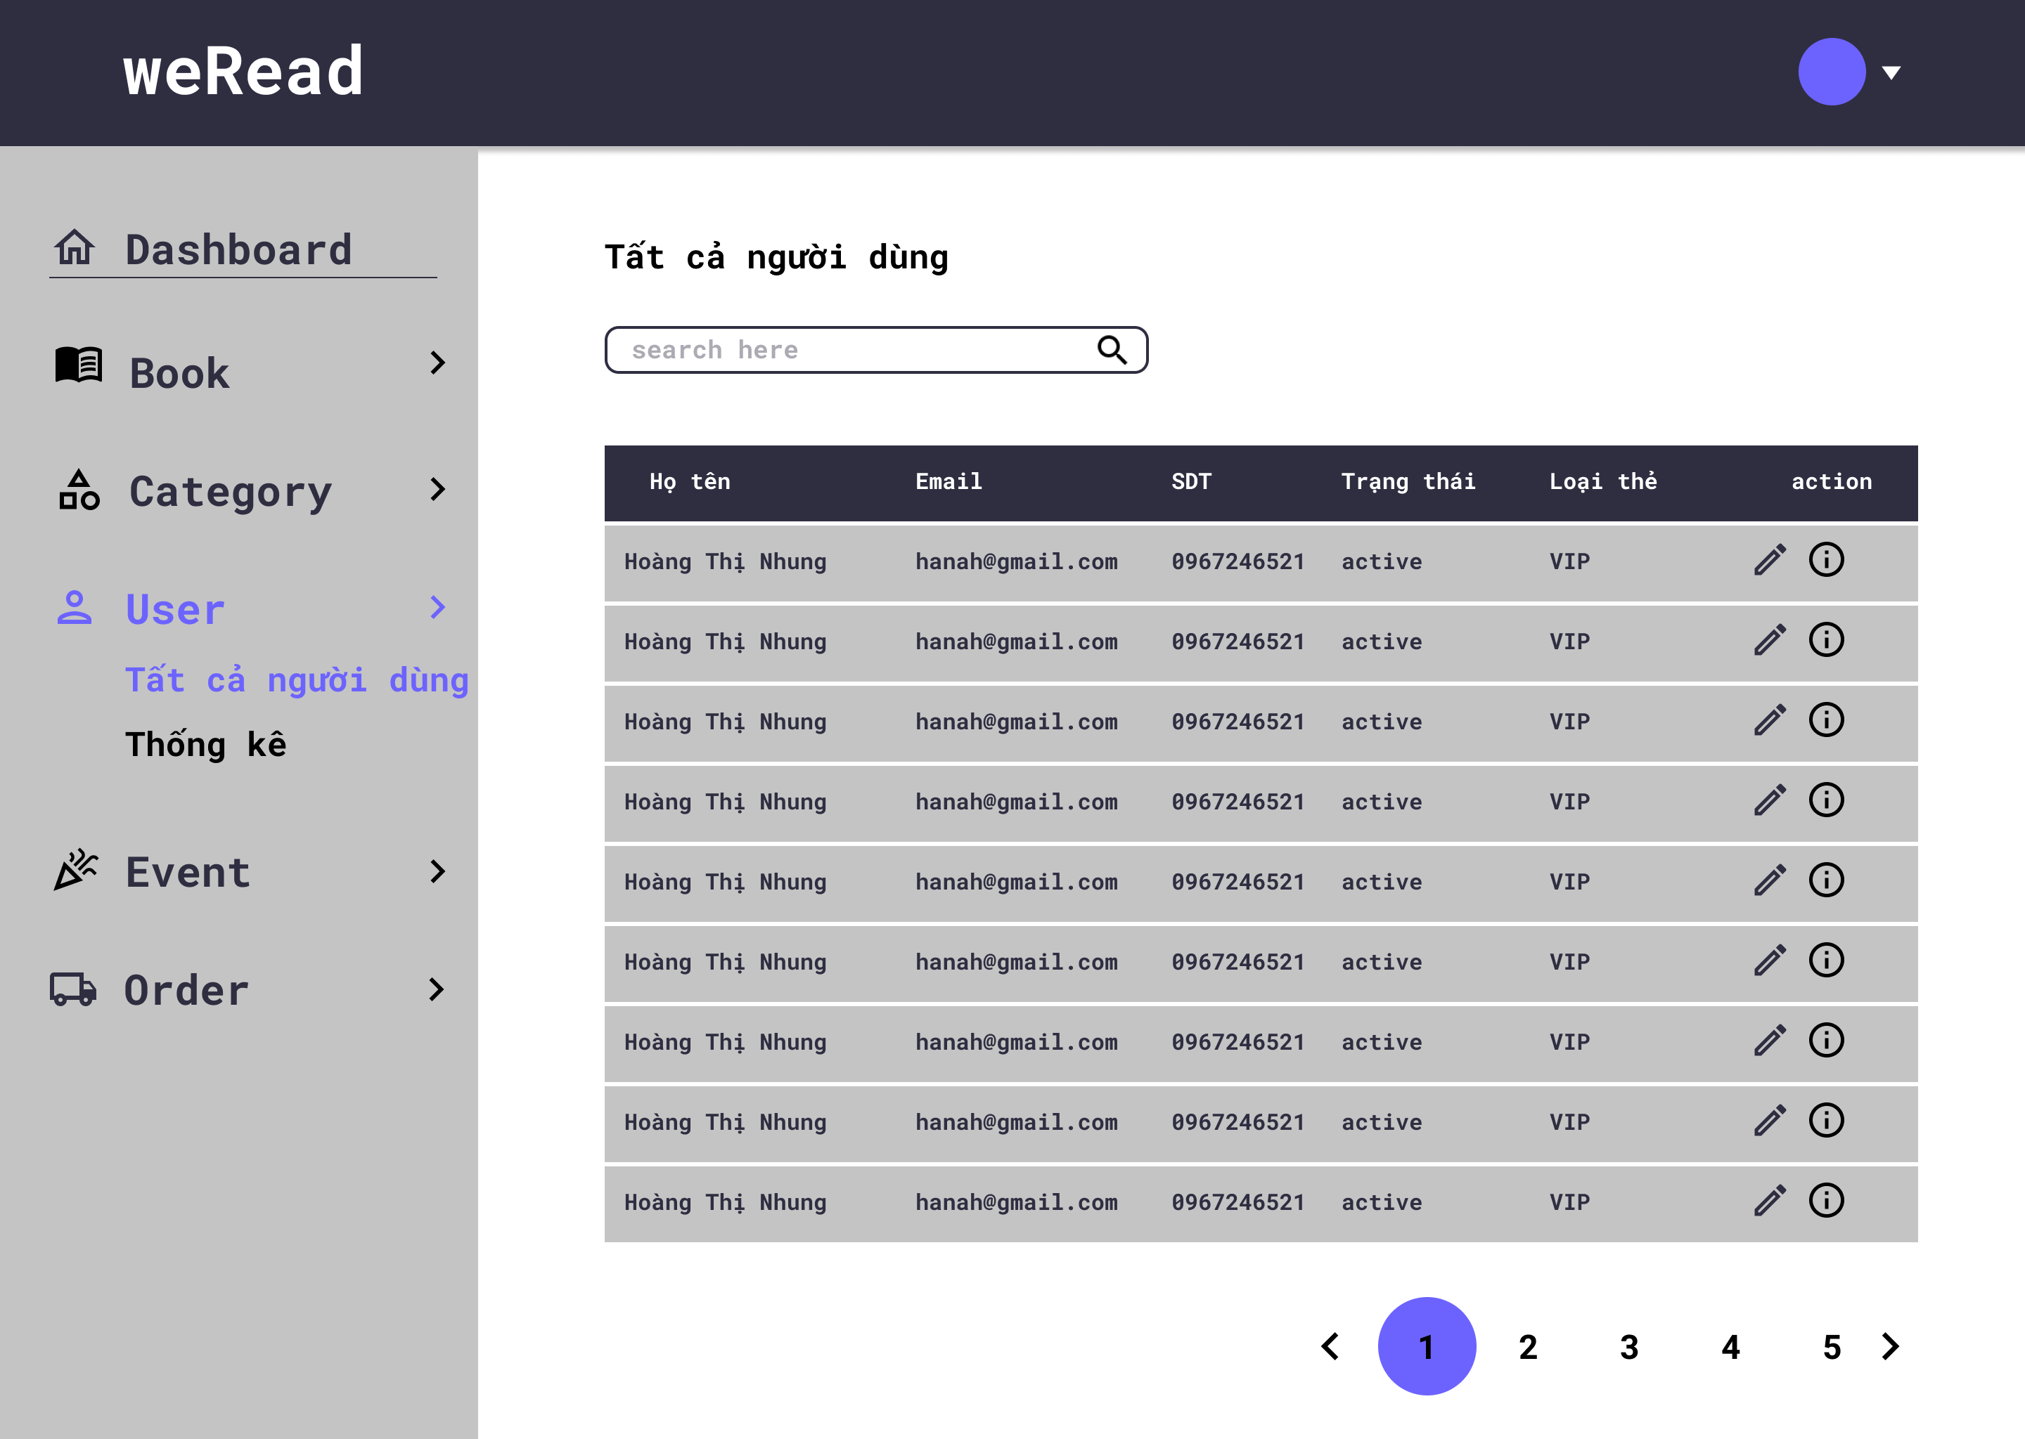

### Trang chi tiết người dùng

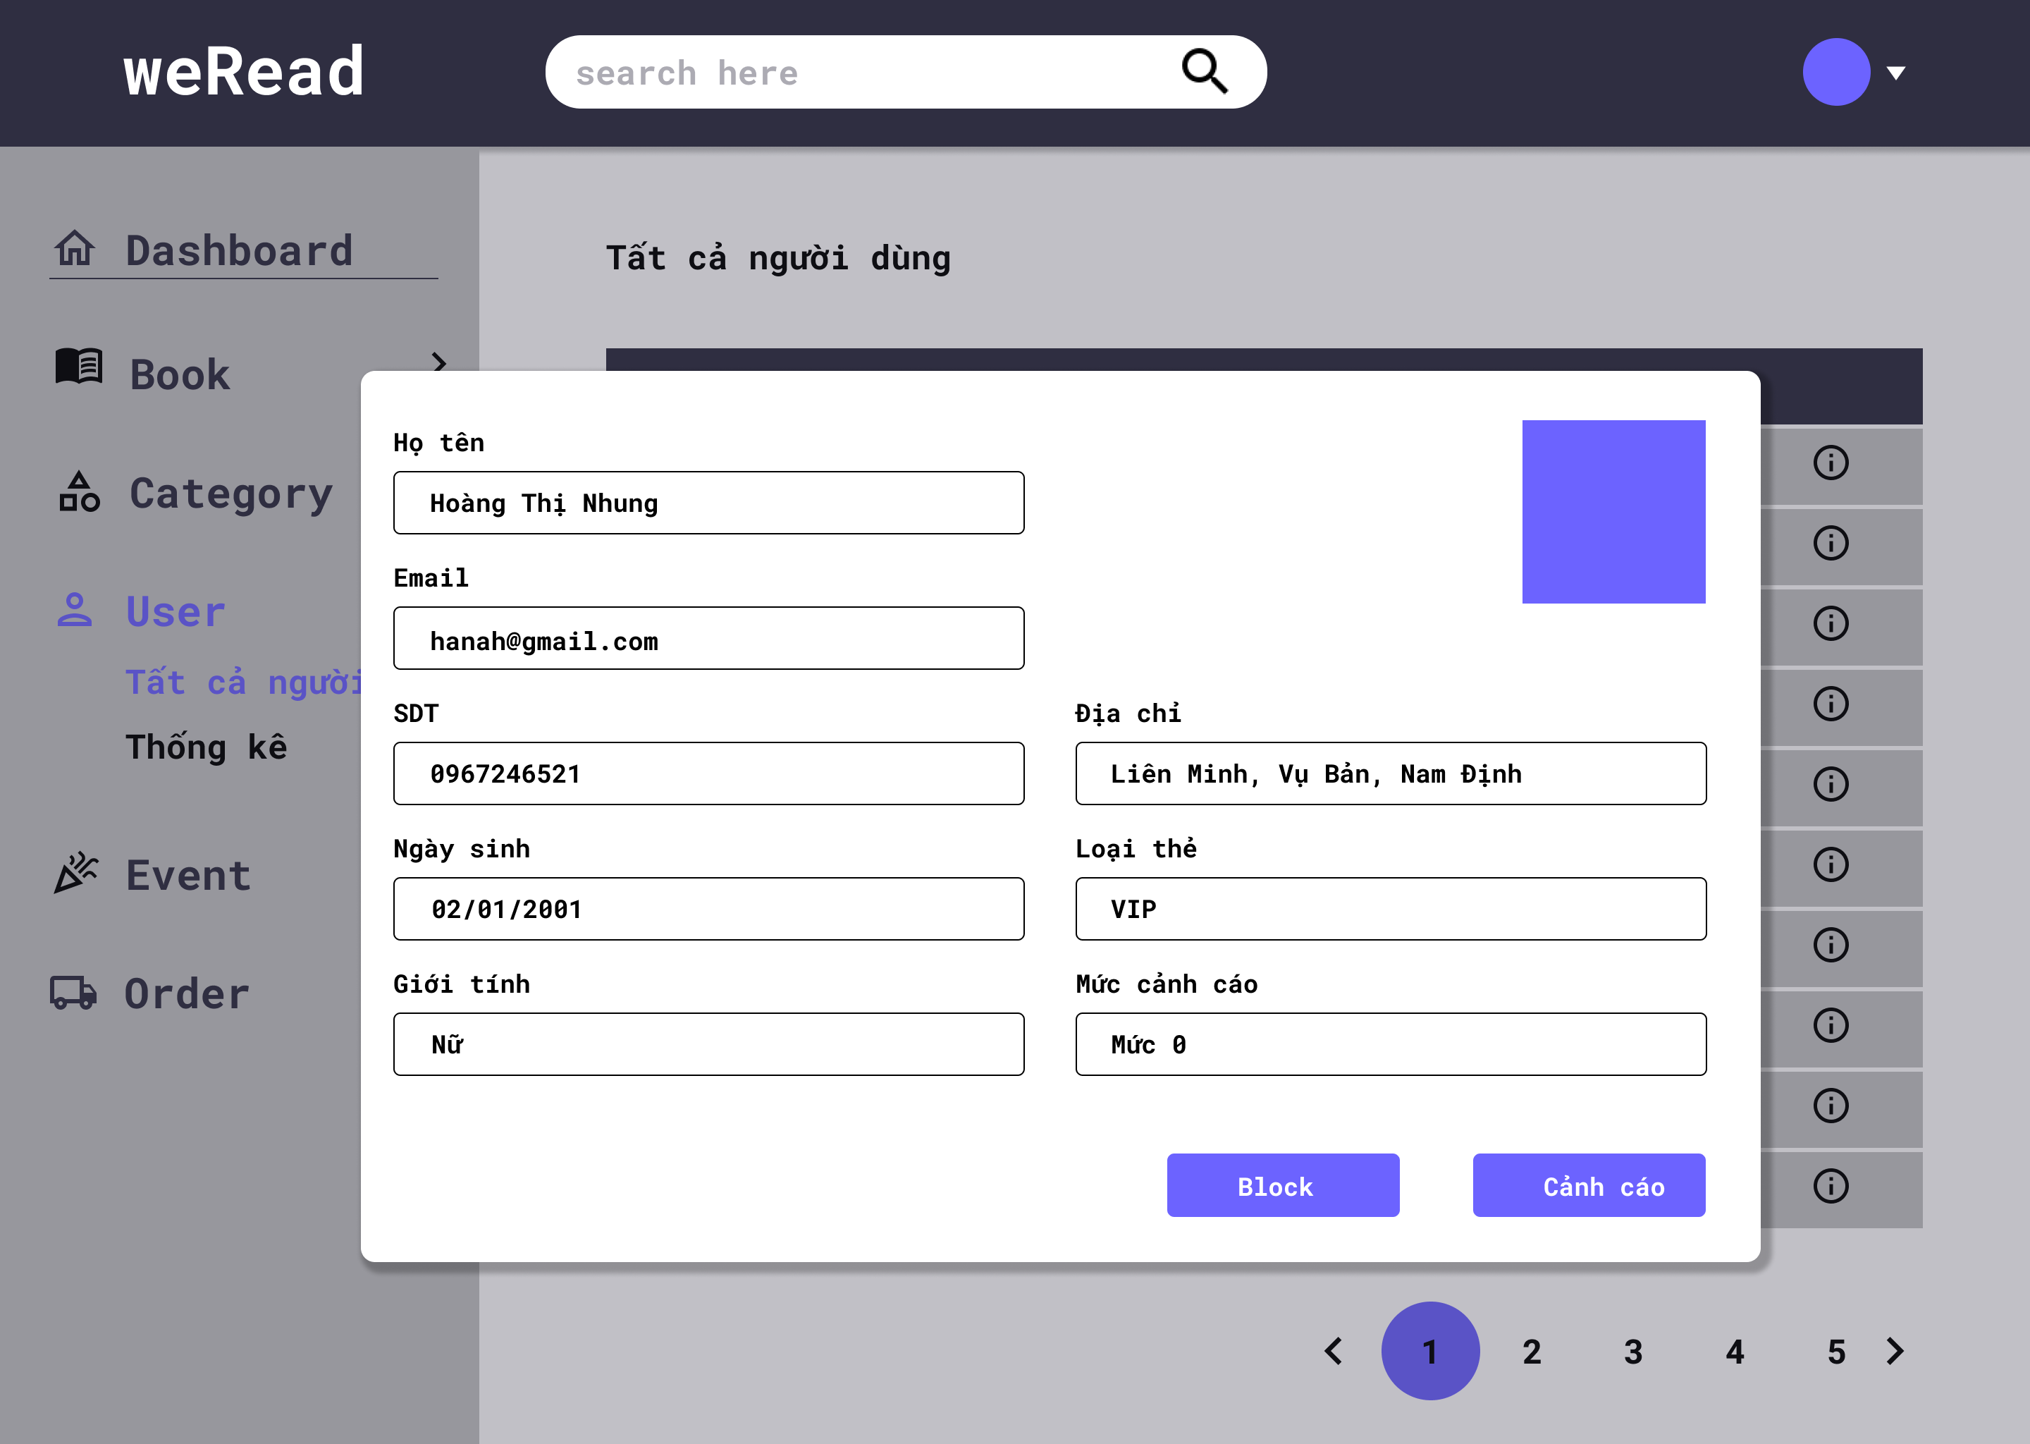

### Trang thay đổi mức cảnh cáo người dùng



### Trang danh sách khiếu nại

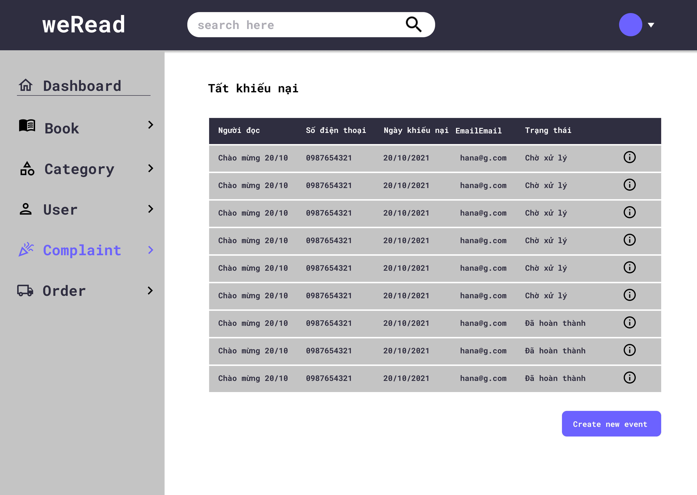

### Trang chi tiết khiếu nại

